Российский химико-технологический университет
имени Д.И. Менделеева

Инструкции по работе в электронной информационно-образовательной системе студента

Москва 2018
ОГЛАВЛЕНИЕ.
1. ОСНОВНЫЕ СПРАВОЧНИКИ 5
2. ОСНОВНЫЕ РОЛИ 5
3. РЕГИСТРАЦИЯ И РАБОТА С ПРОФИЛЕМ ПОЛЬЗОВАТЕЛЯ 7
3.1. Регистрация пользователя 7
3.2. Редактирование личной информации 7
3.3. Запрос в подразделение 8
3.4. Подтверждение пользователя 9
4. ЛИЧНЫЙ КАБИНЕТ 11
4.1. Личный кабинет студента 12
4.2. Личный кабинет сотрудника 13
4.3. Профиль студента видимый сотрудником 16
4.4. Профиль сотрудника для другого сотрудника 17
4.5. Редактировать должность и принадлежность к подразделению сотрудника 18
5. УПРАВЛЕНИЕ УЧЕБНЫМ ПРОЦЕССОМ 20
5.1. Работа со списком дисциплин 20
5.2. Работа с направлением подготовки 22
5.2.1. Список направлений подготовки 22
5.2.2. Добавление направления подготовки 24
5.2.3. Редактирование направление подготовки 24
5.3. Работа с профилем подготовки 25
5.3.1. Список профилей подготовки 27
5.3.2. Детальная информация о профиле подготовки 30
5.3.3. Добавление профиля подготовки 31
5.3.4. Добавление профиля на основе уже созданного другого профиля 33
5.3.5. Редактирование профиля подготовки 34
5.4. Работа с учебными группами 35
5.4.1. Список групп 36
5.4.2. Детальное представление группы 38
5.4.3. Добавление учебной группы 39
5.4.4. Редактирование учебной группы 40
5.4.5. Изменение состава дисциплин группы 41
5.4.6. Изменение состава списка студентов группы 41
5.5. Добавление студентов в систему без участия студента 42
5.5.1. Добавление одного студента 43
5.5.2. Добавление нескольких студентов 45
5.6. Просмотр истории обучающегося 47
5.7. Работа с журналом декана 48
6. РАБОТА СО СТУДЕНТОМ 54
6.1. Редактирование информации об обучении 57
6.2. Добавление документа обучающегося 58
6.3. Добавление учебного документа (ов) 60
6.4. Работа с дисциплинами студента 60
6.4.1. Список предметов студента 61
6.4.2. Добавление дисциплины студента 62
6.4.3. Редактирование дисциплин студента 62
7. ЖУРНАЛ ТЕКУЩЕГО СЕМЕСТРА 63
8. ТИПОВЫЕ ДЕЙСТВИЯ ДЕКАНА 66
9. ТИПОВЫЕ ДЕЙСТИВЯ ЗАВКАФЕДРЫ 69
10. ОБРАТНАЯ СВЯЗЬ 70
11. ИСПОЛЬЗОВАНИЕ ЧАТА 75

ОСНОВНЫЕ СПРАВОЧНИКИ
В системе ЕИОС существует 4 основных справочника не на которые не опирается никакая внутренняя логика и которые не ссылаются ни на какую другую внутреннюю информацию.
- Справочник подразделений, является не редактируемым для всех кроме администраторов системы, поэтому для внесения нового подразделения, изменения уже существующего и удаления старого необходимо пользоваться формой обратной связи (работа с обратной связью описана в пункте 9)
- Справочник специальностей по ВАК, является не редактируемым для всех кроме администраторов системы, нужен только отделу аспирантуры и аспирантам. Для редактирования этого справочника так же необходимо обращение в обратную связь.
- Справочник направлений подготовки, является редактируемым справочником для деканов (работа с направлениями подготовки описана в пункте 5.2)
- Справочник предметов, является редактируемым справочником для деканов (работа со списком предметов описана в пункте 5.1).
Вся остальная информация в системе является связной и участвует в логике системы работа с ней будет описана далее.

ОСНОВНЫЕ РОЛИ
В системе ЕИОС предусмотрены 3 основные роли:
- Администратор – является ролью с полными правами на все действия в системе, а также имеет исключительно право, если это специально не оговорено для какой-либо другой роли, на удаление информации из системы.
- Сотрудник – является ролью управляющей студентами, и подразделяется на следующие под роли:
  - Декан – имеет права на взаимодействие со следующей информацией: личной информацией студента; информацией о его обучении; информацией о предметах; пройденных студентом, работах студента в том числе ее удаление; роли и принадлежности сотрудника к подразделению; справочником предметов; направлениями подготовки; профилями подготовки; учебными группами. Так же имеет право на добавление студентов в систему без их непосредственной регистрации.
  - Ответвенный по факультету – имеет права аналогичные правам декана
  - Заведующий кафедрой – имеет права на взаимодействие со следующей информацией: личной информацией студента; информацией о его обучении; информацией о предметах; пройденных студентом, работах студента в том числе ее удаление; роли и принадлежности сотрудника к подразделению;
  - Ответвенный по кафедре – имеет аналогичные правам заведующего кафедрой
  - Прочие – имеют права на получение информации о списке студентов и сотрудников, принадлежащих к подразделению, получении подробной информации о студентах и сотрудниках, редактировании учебных работ студентов, в том числе их удаление.
- Студент – имеет права на получении подробной информации о своем обучении, списке студентов его группы, но не просмотре их профилей, профиле подготовки по которому он обучается в том числе учебному плану и основной рабочей программе, пройденным и бедующем дисциплинам в том числе к РДП дисциплин. Загрузке и удалении документов в системе. Загрузке и удалении работ в системе.

РЕГИСТРАЦИЯ И РАБОТА С ПРОФИЛЕМ ПОЛЬЗОВАТЕЛЯ

Регистрация пользователя
Студенты, поступившие на первый курс, регистрируются в системе автоматически, на основании данных, предоставленных приёмной комиссией. Если по какой-либо причине студент отсутствует в системе, то сотрудник деканата добавляет студента самостоятельно, согласно данной инструкции (страница 43, 45). Для добавления нового сотрудника в систему необходимо подать обращение на почту eios – help@ muctr.ru, содержащее ФИО сотрудника, подразделение, должность и дату рождения.

Редактирование личной информации
- Для редактирования информации о себе необходимо перейти в личный кабинет пользователя нажав на кнопку с именем пользователя в верхнем меню.
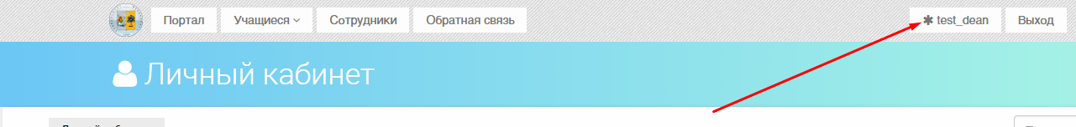
- Ссылка на личный кабинет пользователя
- В левой части экрана необходимо нажать на ссылку редактировать.
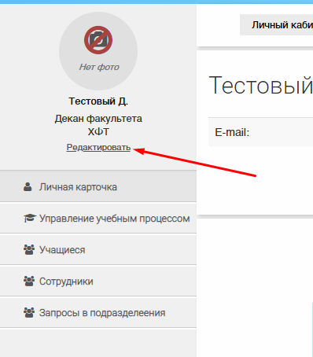
- Ссылка на редактирование профиля пользователя
- Редактировать необходимую информацию в форме
- Нажать кнопку сохранить

Запрос в подразделение
Для подтверждения своей роли в системе пользователю необходимо отправить запрос в подразделение. Для того что бы сделать это необходимо:
Зайти в личный кабинет
На странице личного кабинета справа будет форма подачи запроса в подразделение
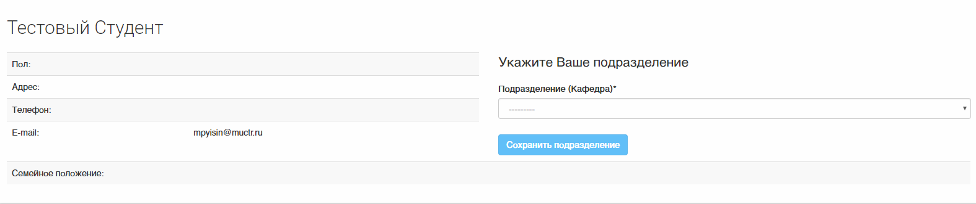
Выбрать подразделение пользователя из выпадающего списка
Нажать кнопку сохранить подразделение
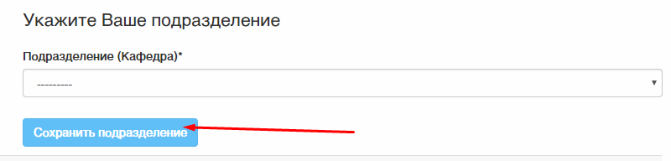

Подтверждение пользователя
Для подтверждения подразделения и роли пользователя в системе пользователю, имеющему роль “сотрудник” необходимо выполнить следующие действия.
- Перейти на страницу личного кабинета
- В левом меню выбрать пункт “Запросы в подразделения”
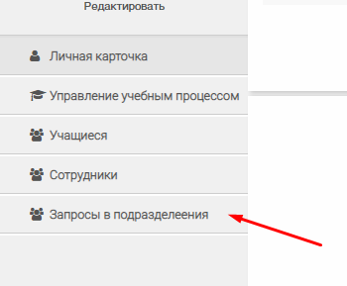
- Кнопка ‘Запросы в подразделения” в левом меню
- Найти в списке запросов нужного пользователя (при необходимости воспользоваться поиском по списку запросов в подразделения)
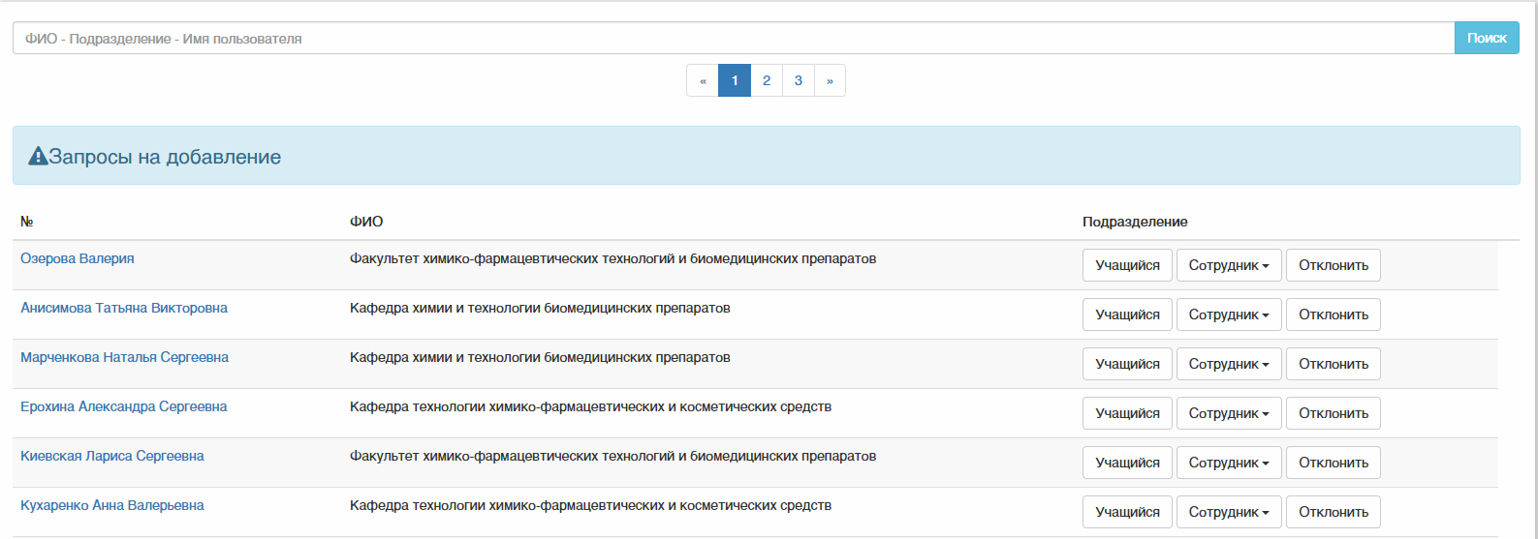
- Подтвердить его как сотрудника нажав на кнопку сотрудник и выбрав его должность из выпадающего списка (Деканов подтверждает администратор, заведующего кафедрой и сотрудника деканата подтверждает декан, остальных подтверждает заведующий кафедрой либо любой другой сотрудник подразделения, на которое подан запрос)
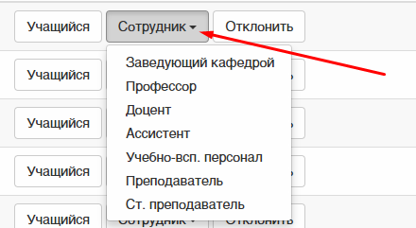
- Кнопка подтверждения сотрудника
/студента нажав на кнопку учащийся и заполнив информацию об его обучении (описано далее).

ЛИЧНЫЙ КАБИНЕТ
Личный кабинет пользователя, не добавленного ни в какое подразделения и без указанной роли, выглядит следующим образом:
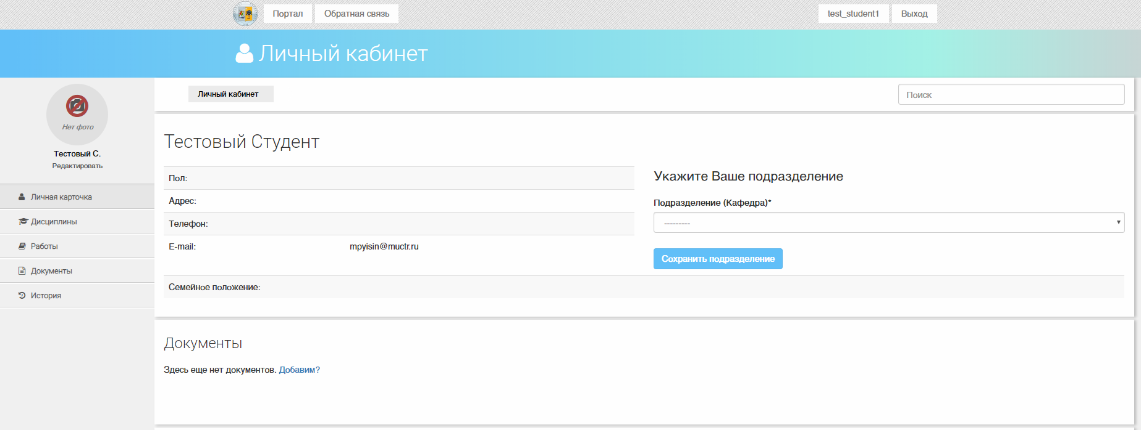
В профиле не добавленного в подразделение сотрудника существуют следующие возможности:
- Редактирование личной информации
- Отправка запроса в подразделение
- Добавить документы пользователя
- Посмотреть историю предыдущего обучения
- Посмотреть список своих учебных работ
- Посмотреть список дисциплин
При этом, если в случае если пользователь уже был зарегистрирован в системе, добавлен в подразделение как студент, проходил обучение в университете и завершил его страница с историей обучения не будет пустой, а также в списке работ будут выведены все ранее добавленные работы.
Так же доступная ссылка на список дисциплин, будет выводить пустой список так как нет текущего заполненного обучения.

Личный кабинет студента
После подтверждения запроса в подразделение отправленного студентом и заполнении его информации об обучении в профиль пользователя будет выглядеть как показано на рис 8.
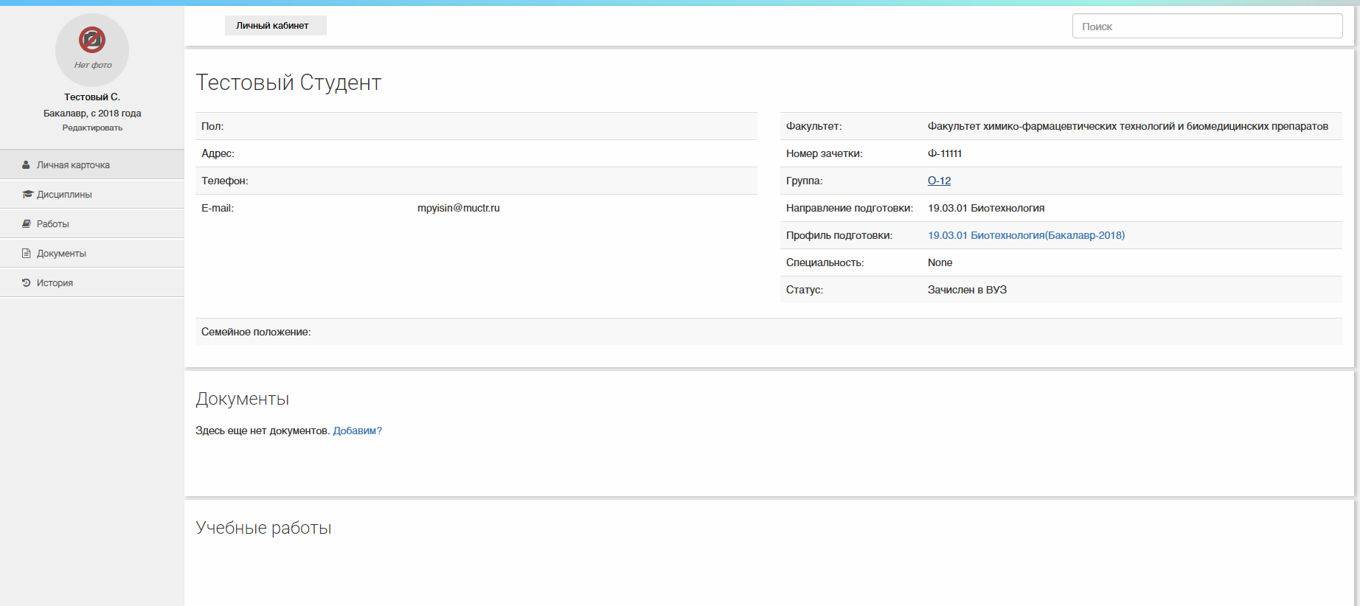
- Личный кабинет студента
Студент будет видеть подробную информацию о своем обучении на странице личного кабинета, так же на той же странице будет выведен весь список загруженных учебных работ студента.
Студент может:
по ссылке имени группы перейти на страницы подробной информации.
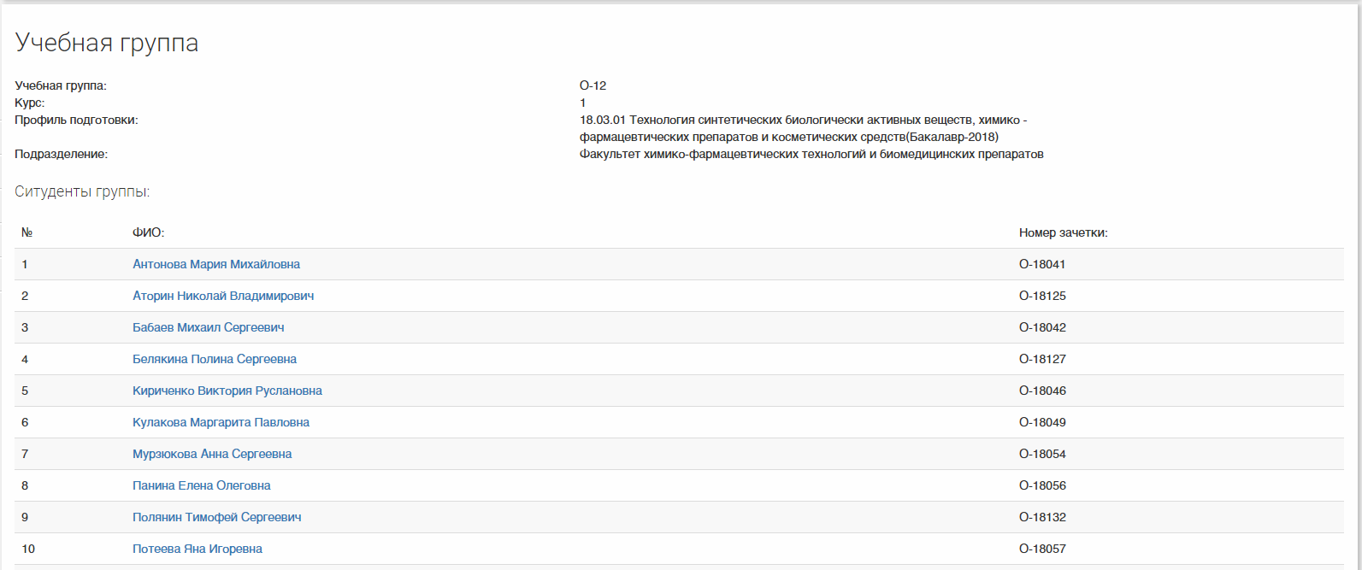
- Подробная информация о группе демонстрируемая студенту
По ссылке названия профиля подготовки перейти на страницу подробной информации.
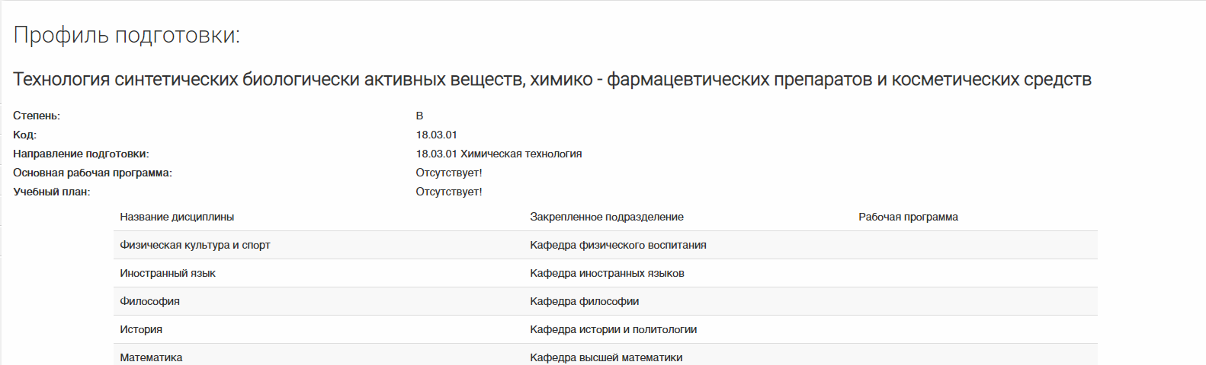
- Подробная информация о профиле подготовки демонстрируемая студенту
Так же студент может перейти на список дисциплин с оценками по каждой пройденной дисциплине если они будут заполнены (как, будет описано далее)

Личный кабинет сотрудника
После подтверждения запроса в подразделение отправленного сотрудником профиль пользователя будет выглядеть как показано на рис 11.
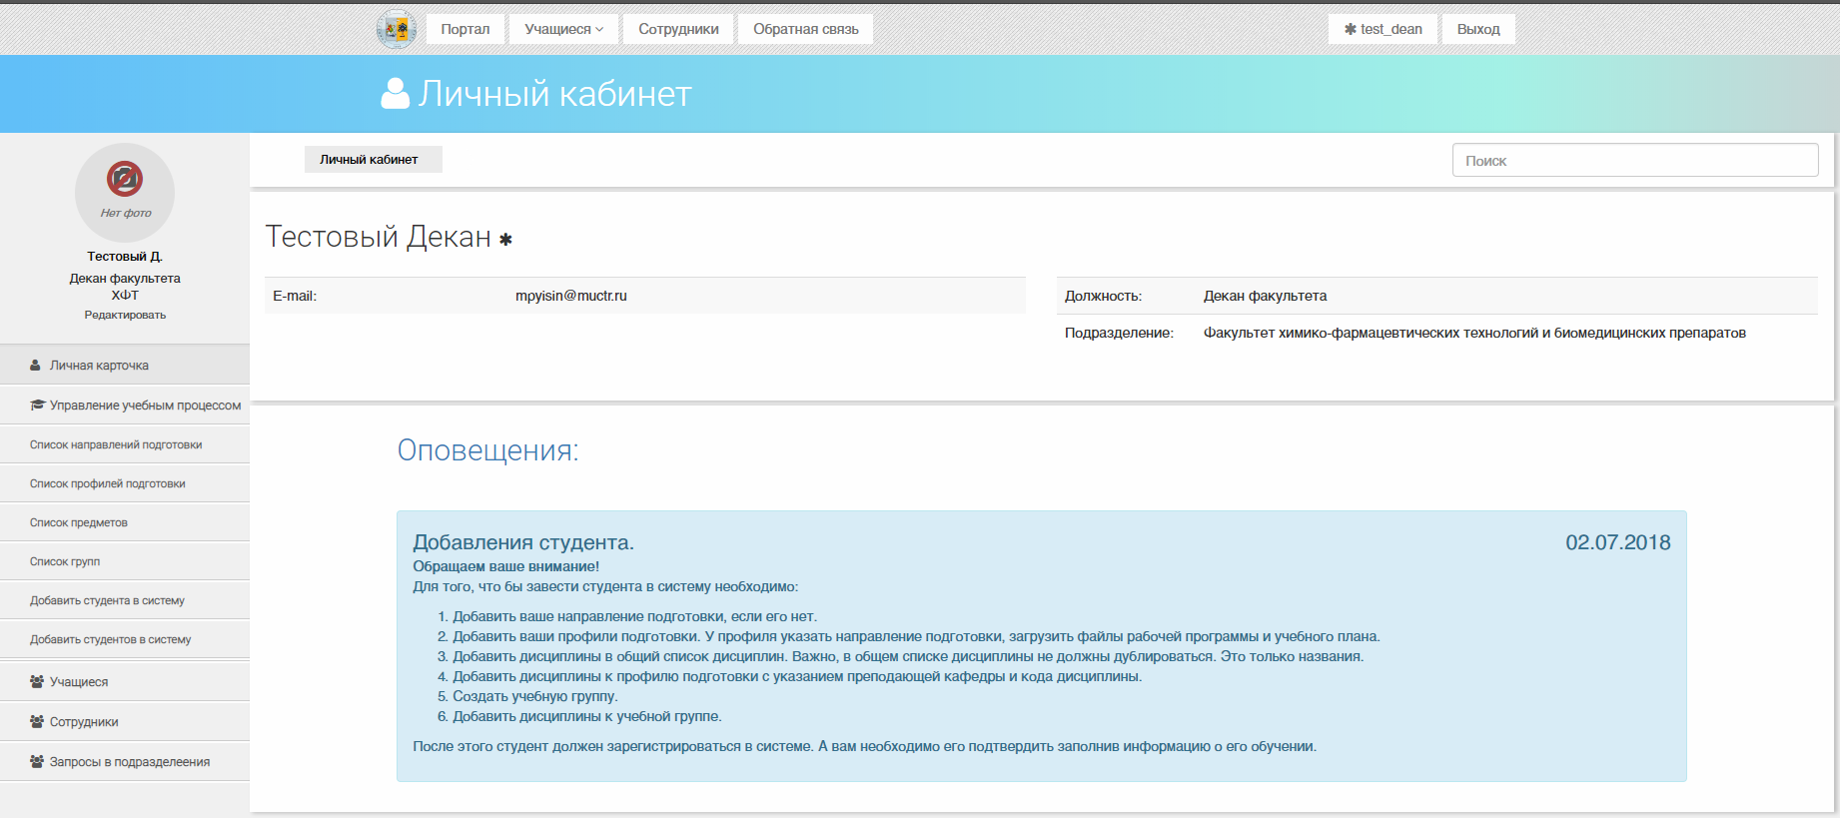
- Личный кабинет сотрудника

В личном кабинете сотрудника доступны следующие возможности:
- Посмотреть список учащихся привязанных к подразделению сотрудника, а также подразделениям, подчинённым подразделению сотрудника
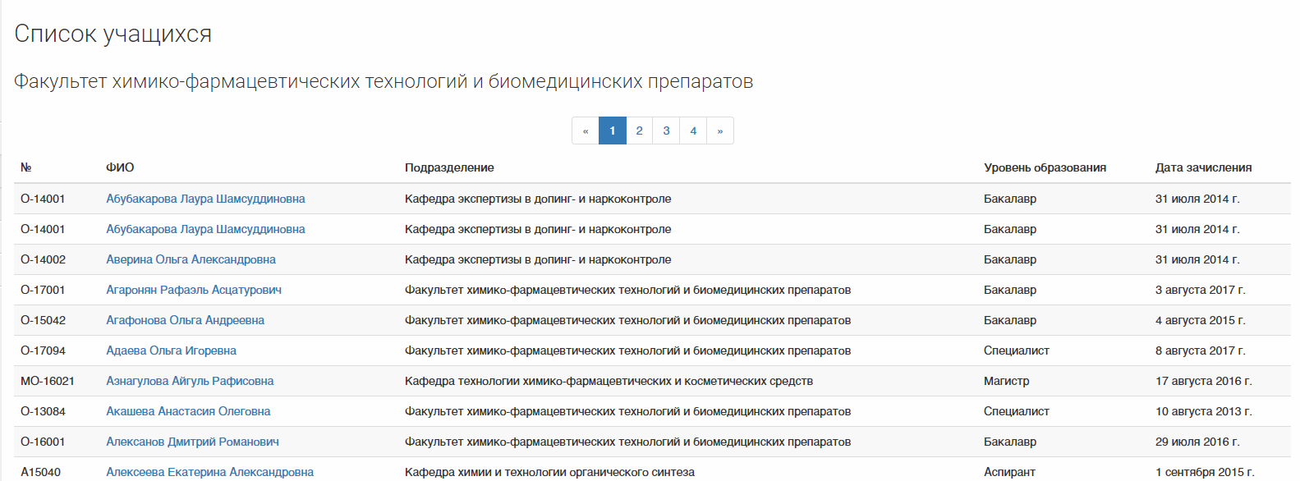
- Список учащихся принадлежащих подразделению сотрудника и подчиненным его подразделениям
В этом списке ФИО студента является ссылкой ведущей на страницу профиля студента (описанном далее в пункте 4.3)
- Посмотреть список сотрудников, привязанных к подразделению сотрудника, а также подразделениям, подчинённым подразделению сотрудника
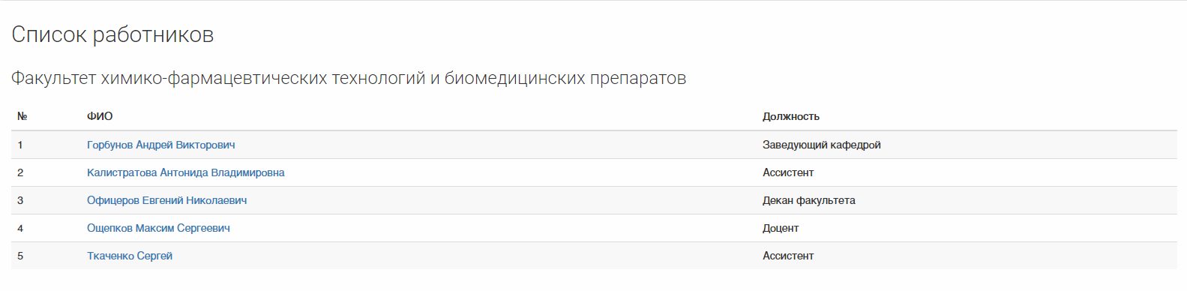
- Список сотрудников, принадлежащих подразделению сотрудника и подчиненным его подразделению
В этом списке ФИО сотрудника является ссылкой ведущей на страницу профиля сотрудника (описанном далее в пункте 4.4)
- Посмотреть список запросов на добавление в подразделение сотрудника, и подразделениям, подчинённым ему подразделениях (описанном ранее в пункте 3.3)
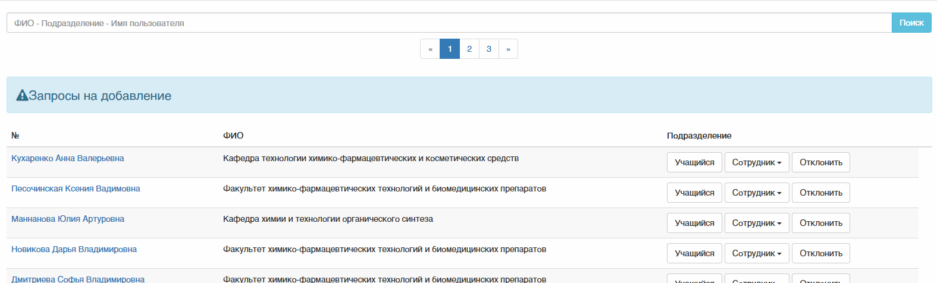
- Список запросов в подразделения

- Сотрудникам, имеющим должность декана так же доступен выпадающий список “управления учебным процессом”(функции предоставляемые данным пунктом меню описаны далее в пункте 5)

Профиль студента видимый сотрудником
Профиль студента, видимый сотруднику, выглядит так как показано на рис. 15.
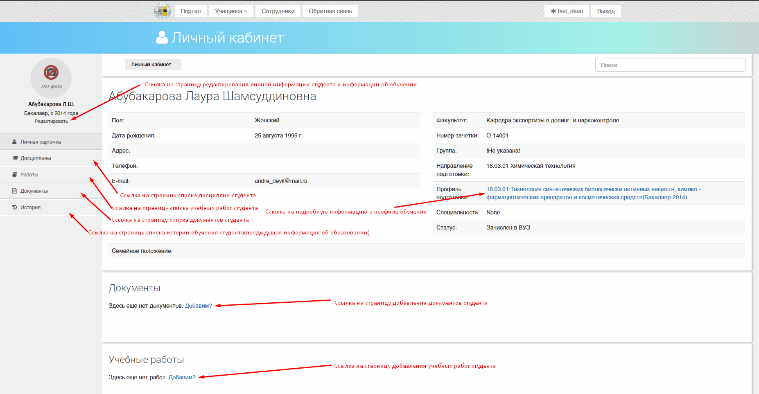
- Профиль студента видимый сотрудником
В профиле студента сотрудник имеет доступ к следующим возможностям:
Редактировать личную информацию обучающегося(только деканы, аналогично самостоятельному редактированию информации описанному в пункте 3.2)
Редактировать информацию об обучении учащегося (описанному далее в пункте 6.1)
Работа с дисциплинами, проходимыми студентом (описанном далее в пункте 6.4)
Добавить документы (описанном далее в пункте 6.4)
Добавить учебные работы (описанном далее в пункте 6.3)
Работать с историей обучения обучающегося (описанном далее в пункте 6.5)
Получить детальную информацию о группе по ссылке в названии группы
Получить детальную информацию о профиле подготовки по ссылке в названии профиля подготовки

Профиль сотрудника для другого сотрудника
Профиль сотрудника, видимый другому сотруднику показан на рис. 16.
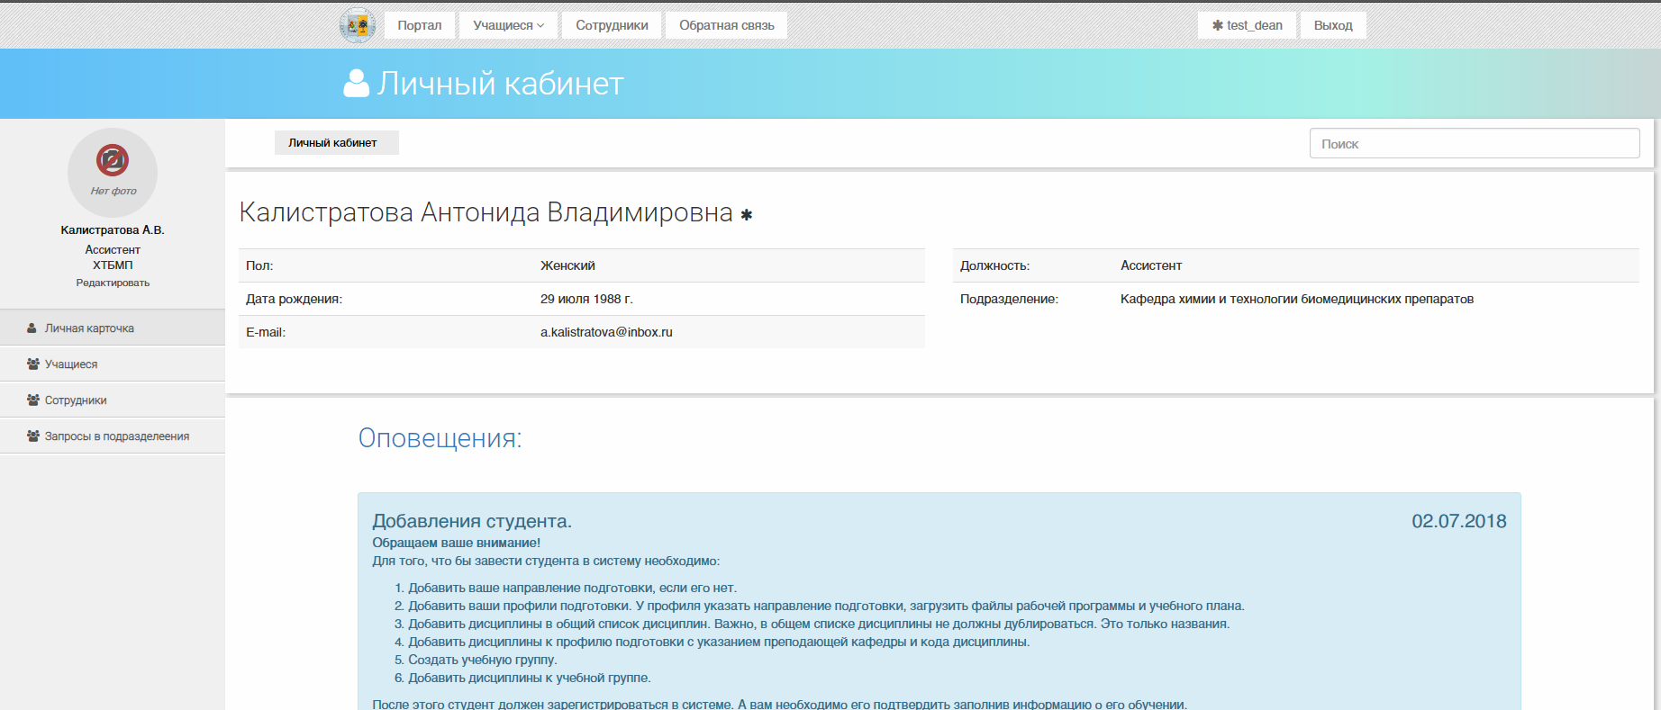
- Профиль сотрудника видимый другим сотрудником
В профиле сотрудника другой сотрудник имеет следующие возможности:
- Редактировать принадлежность к подразделению другого сотрудника (только для сотрудников имеющих должность деканов, заведующих кафедрами и ответственных от этих подразделений) (описанном в пункте 4.5)
- Посмотреть список запросов в подразделение присланных на подразделение рассматриваемого сотрудника и подчиненных ему подразделениям (только для сотрудников имеющих должность деканов, заведующих кафедрами и ответственных от этих подразделений).
- Посмотреть список учащихся принадлежащих к подразделению рассматриваемого сотрудника и подчинённых ему подразделениям.
- Посмотреть список сотрудников, принадлежащих к подразделению рассматриваемого сотрудника и подчинённых ему подразделениям.

Редактировать должность и принадлежность к подразделению сотрудника
Для редактирования должности уже подтвержденного сотрудника сотруднику с должностью декана, заведующего кафедрой, либо ответвлённого от факультета или кафедры необходимо:
- Зайти в свой личный кабинет
- Нажать на кнопку “сотрудник” в левом меню
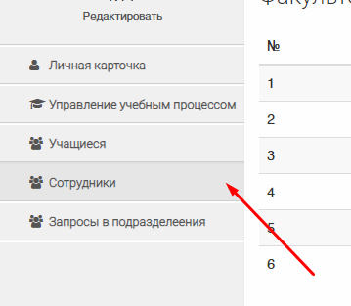
- Кнопка сотрудники в левом меню ведущая на список сотрудников
- Найти на странице списка сотрудников нужного сотрудника
- Нажать на его ФИО для того что бы перейти на страницу профиля сотрудника
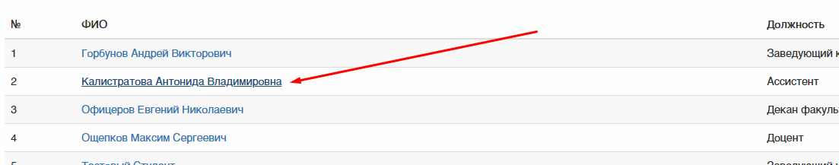
- Ссылка на профиль сотрудника из списка сотрудников
- Нажать редактировать
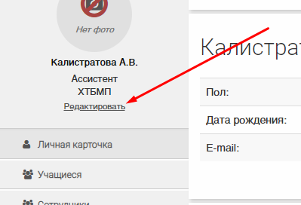
- Кнопка редактировать в профиле сотрудников
- Изменить подразделение и должность в выпадающих списках
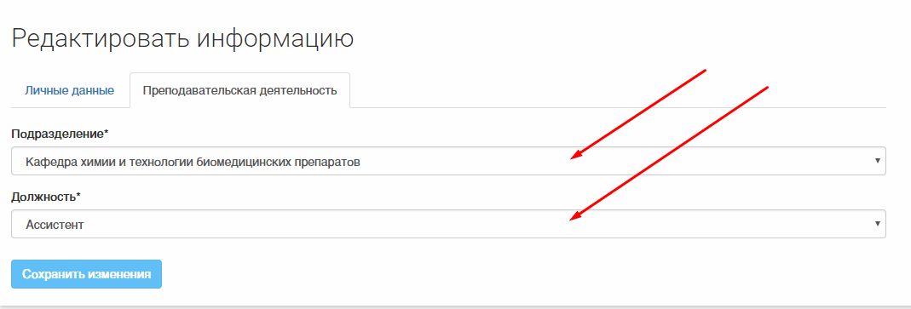
- Форма редактирования подразделения и должности сотрудника
- Нажать кнопку сохранить.

УПРАВЛЕНИЕ УЧЕБНЫМ ПРОЦЕССОМ
Управление учебным процессом это выпадающий список в левом меню профиля декана (рис. 21) предоставляющий доступ ко всем основным функциям, затрагивающим отражение учебного процесса в системе.
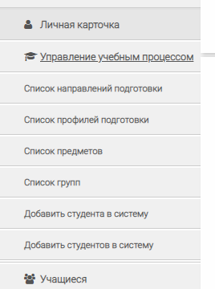
- Левое боковое меню профиля декана.

Работа со списком дисциплин
Список дисциплин (рис. 22) содержит в себе названия всех добавленные в систему дисциплины, и позволяет редактировать их названия и добавлять новые. Все дисциплины должны быть с уникальными неповторяющимися названиями. ВАЖНО, что этот список содержит только названия, поэтому в дублировании дисциплин с названиями вида “Название дисциплины 2018” или “Название дисциплины Профиль подготовки Группу” нет никакого смысла.
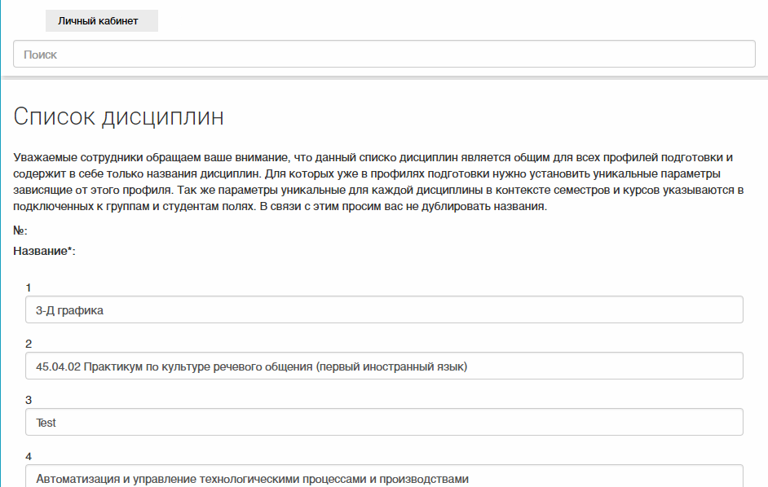
- Список дисциплин добавленных в систему.
Для того чтобы попасть на список дисциплин необходимо в левом меню в выпадающем списке “Управление учебным процессом” нажать на кнопку “Список предметов”.
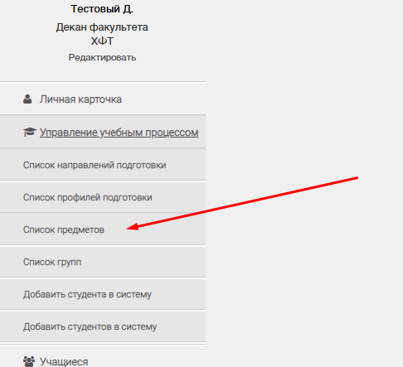
- Ссылка на список предметов в управлении учебным процессом
Для добавления нового предмета в список необходимо на странице списка предметов найти кнопку добавить предмет, которая добавит пустое текстовое поле и ввести в него новое название.
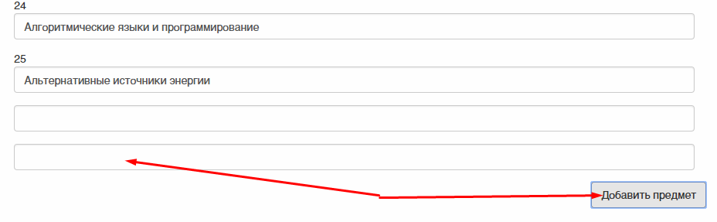\
- Новый добавленный предмет
Для редактирования названия существующего предмета необходимо на странице списка предметов найти нужный предмет и изменить его название в текстовом поле.
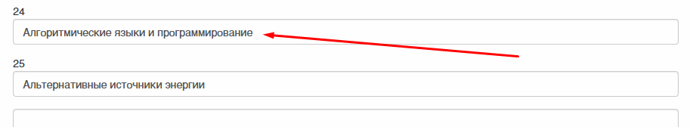
- Редактируем существующий предмет

Работа с направлением подготовки
Список полей основных форм, относящихся к направлениям подготовки:
Форма направления подготовки:
Название – текстовое поле, содержит название направления подготовки
Код – текстовое поле, содержит код направления подготовки

Список направлений подготовки
Для получения списка направления подготовки необходимо в левом меню в выпадающем списке управление учебным процессом нажать на ссылку список направлений подготовки.
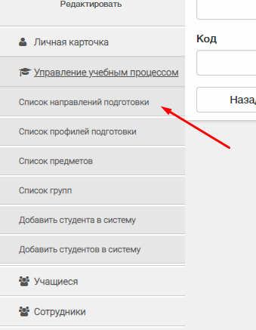
- Кнопка в левом меню для перехода к списку направлений подготовки добавленных в систему
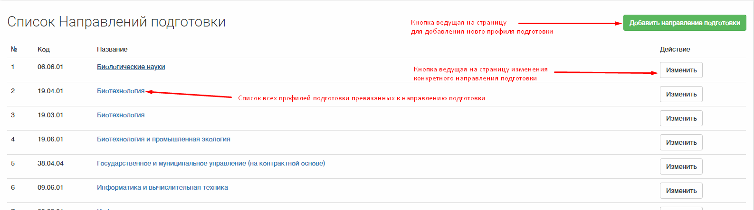
- Список направлений подготовки
На странице списка направлений подготовки доступны следующие возможности:
Переход по ссылке которой является название направления подготовки на список профилей подготовки для которых выбран данное направление.
Создание нового направления подготовки по нажатию на кнопку добавить профиль подготовки (описанной далее в пункте 5.2.2)
Изменение направление подготовки по нажатию на кнопку изменить (описанной далее в пункте 5.2.3)

Добавление направления подготовки
- Перейти на страницу списка направлений подготовки
- Нажать на кнопку добавление нового направления
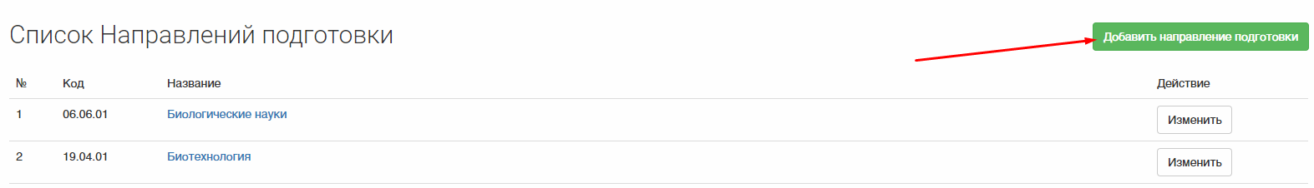
- Кнопка добавления нового направления подготовки на странице списка направлений подготовки
- Заполнить форму
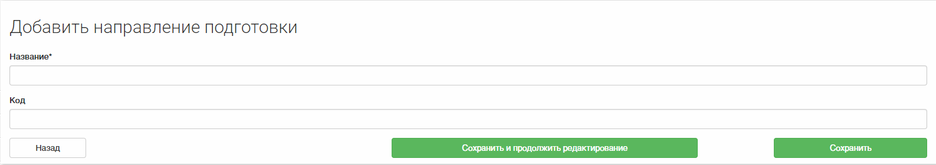
- Форма добавления нового направления подготовки
- Сохранить созданное направление
  - Нажать кнопку сохранить для перехода обратно к списку направлений подготовки
  - Нажать сохранить и продолжить редактирование для сохранения промежуточного результата

Редактирование направление подготовки
- Перейти на страницу списка направлений подготовки
- Найти на странице нужное направление подготовки
- Нажать на кнопку изменить у нужного направления подготовки
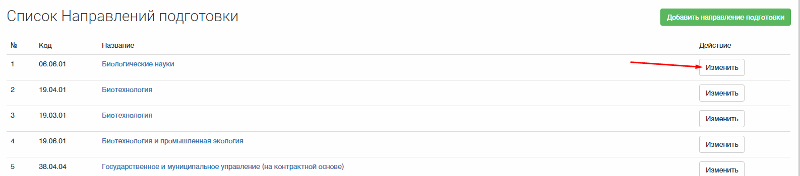
- Кнопка изменения, существующего направление подготовки на странице списка направлений подготовки
- Изменить нужные данные в форме
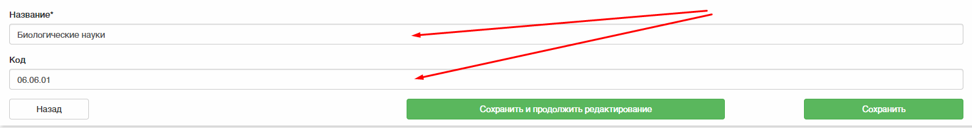
- Форма редактирования существующего направления подготовки
- Сохранить измененное направление
  - Нажать кнопку сохранить для перехода обратно к списку направлений подготовки
  - Нажать сохранить и продолжить редактирование для сохранения промежуточного результата

Работа с профилем подготовки
Список полей основных форм, относящихся к профилям подготовки:
Форма основной информации об учебной группе
- Название – текстовое поле содержит название профиля подготовки
- Код – цифровое поле, рудимент старых систем, заполнение не обязательно, в названии профиля отображается код направления подготовки
- Квалификация – выпадающий список, бакалавр, магистр, специалист, аспирант.
- Учебный план – файловое поле, загрузка файла учебного плана в формате пдф
- Основная рабочая программа – файловое поле, загрузка файла основной рабочей программы в формате пдф
- Направление подготовки – выпадающий список, содержащий все направления подготовки добавленные в систему (работа с направления подготовки описана в п 5.2.)
- Архивный – логическая отметка, обозначает что на профиль больше не производиться зачисление студентов
- Год поступления – числовое поле, содержащее 4 цифры года, год в котором на профиль производилось зачисление студентов
Форма подлкюченной дисциплины
- Дисциплина – выпадающий список, в списке находятся названия всех дисциплин добавленных в систему(редактирование и добавление названий описано в пункте 5.1)
- Кафедра – выпадающий список, в списке содержаться названия всех кафедр университета, список задан заранее и редактировать его можно только с правами администратора, поэтому если в нем нет необходимой кафедры необходимо написать в обратную связь и кафедра будет добавлена(обратная связь описана в пункте 9)
- Код – текстовое поле, рудимент старой системы, заполнять не обязательно
- Файл рабочей программы – файловое поле, загружается пдф файл рабочей программы дисциплины
Форма добалвения профиля на основе уже существующего
- Профиль подготовки – выпадающий список, содержащий профили подготовки помеченные как архивные

Список профилей подготовки
Для получения списка профилей подготовки необходимо в левом меню в выпадающем списке управление учебным процессом нажать на ссылку список профилей подготовки.
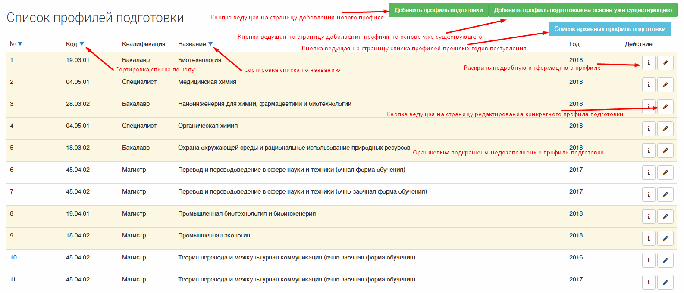
- Список профилей подготовки
На странице есть следующие функции:
- Добавить новый профиль подготовки (форма 6)
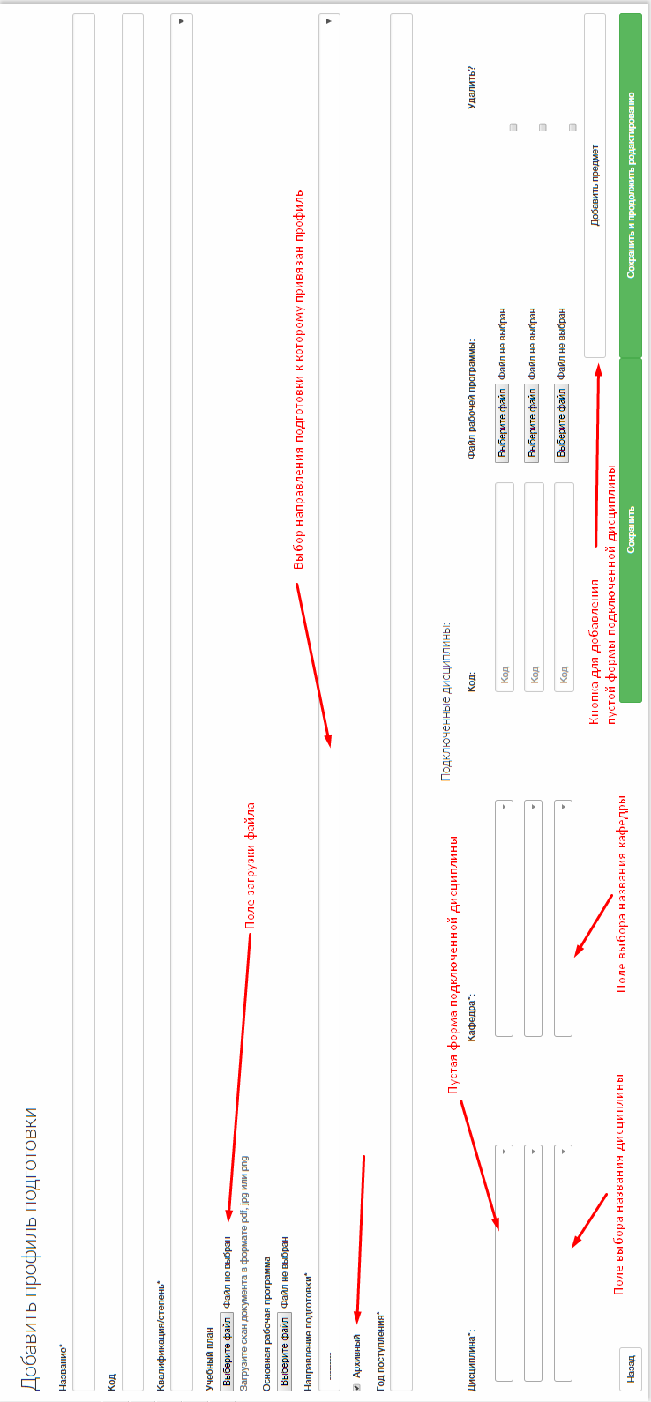
- Добавление нового профиля подготовки
- Добавить новый профиль подготовки на основе уже существующего
- Перейти к списку архивных профилей подготовки(профили на которые не происходить зачисление первокурсников)
- Посмотреть подробную информацию у каждого профиля подготовки можно нажав на кнопку i
Не полностью заполненный профиль окрашивается в желтый цвет
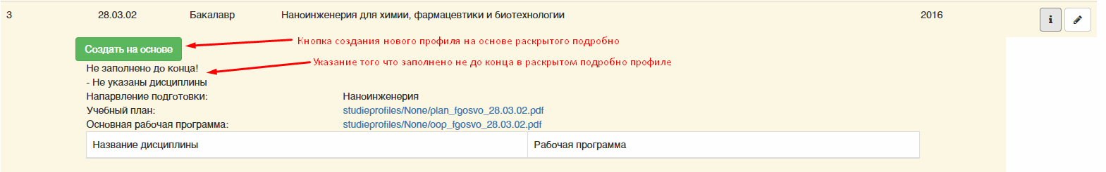
- Подробная информация недозаполненного профиля
Заполненный достаточно остается белым
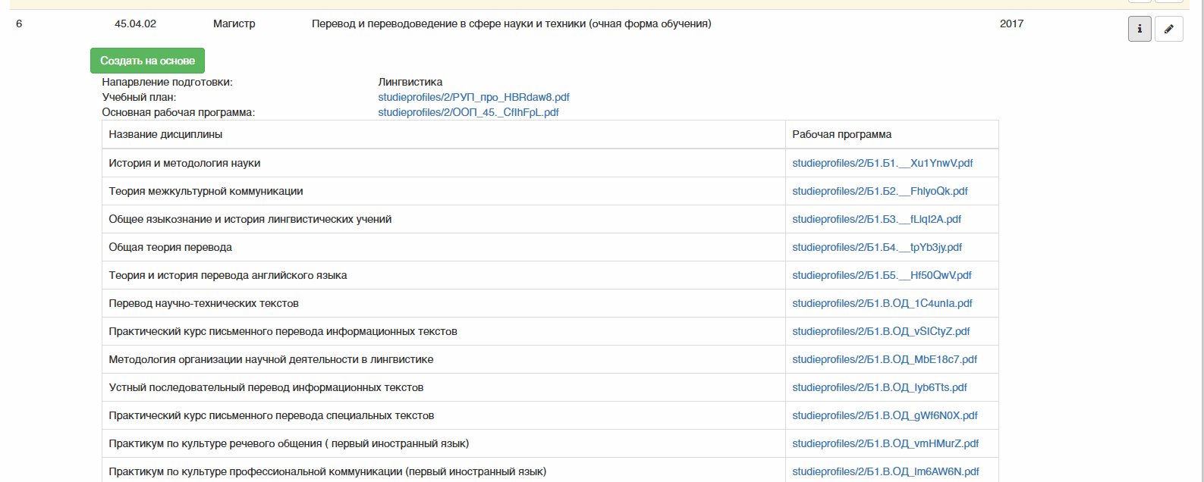
- Подробная информация заполненного профиля подготовки
- Редактировать каждый профиль по нажатию кнопки с иконкой карандаша

Детальная информация о профиле подготовки
- Зайти на страницу списка профилей подготовки
- На странице списка профилей нажать на кнопку добавить профиль подготовки
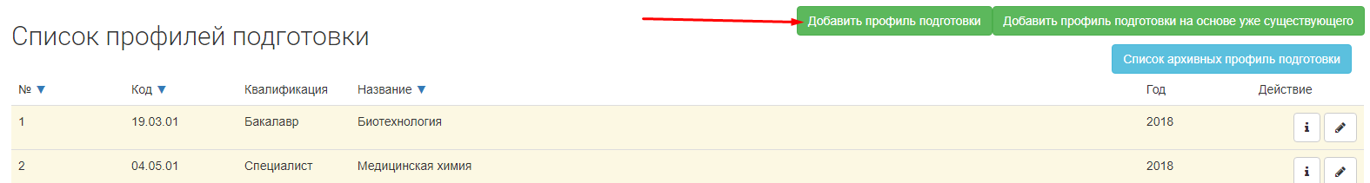
- Кнопка добавления нового профиля подготовки
- Заполнить форму(форма 7)
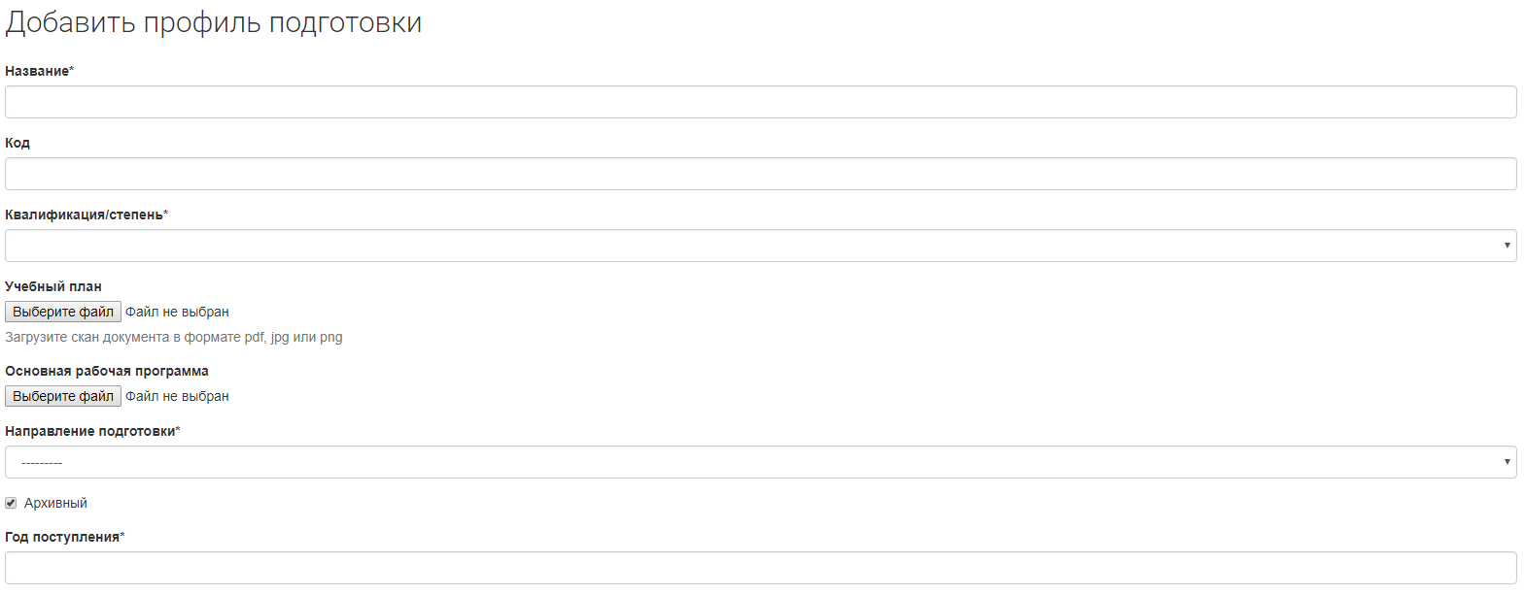
- Добавление профиля подготовки
- В случае если нужно добавит дополнительный предмет в профиль подготовки нажать кнопку добавить предмет и заполнить появившуюся новую форму
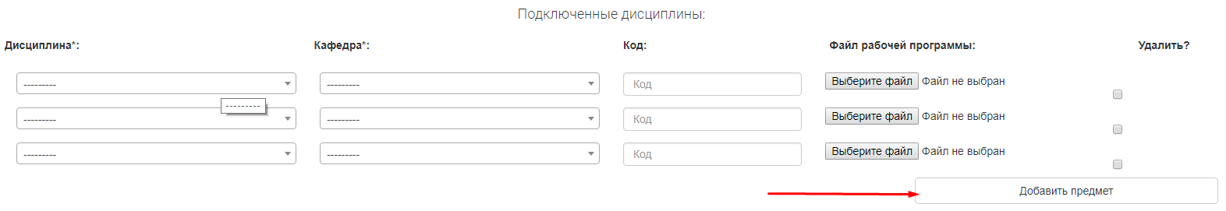
- Добавление дисциплины на форме редактирования и создания профиля подготовки
- Сохранить
  - Нажав сохранить и перейдя на список профилей подготовки
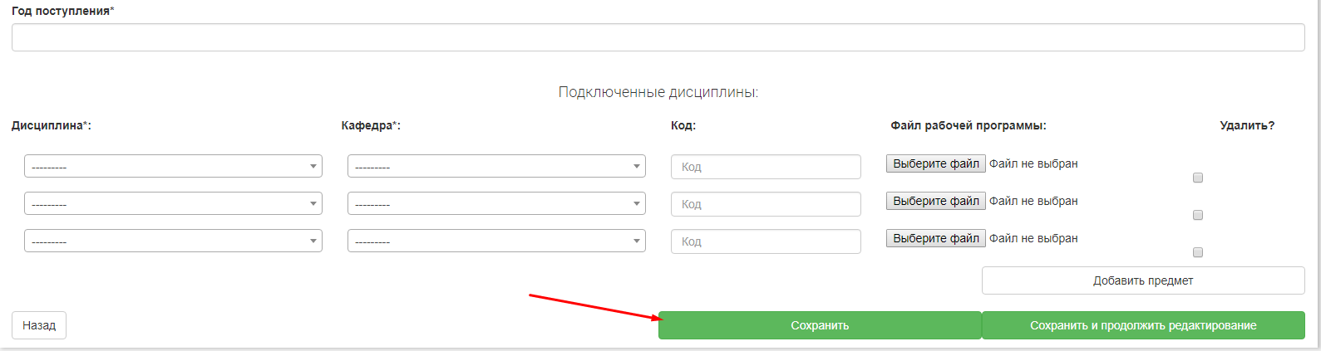
- Кнопка сохранить профиля подготовки с переходом к списку
  - Нажав сохранить и продолжить редактирование для сохранения промежуточных результатов
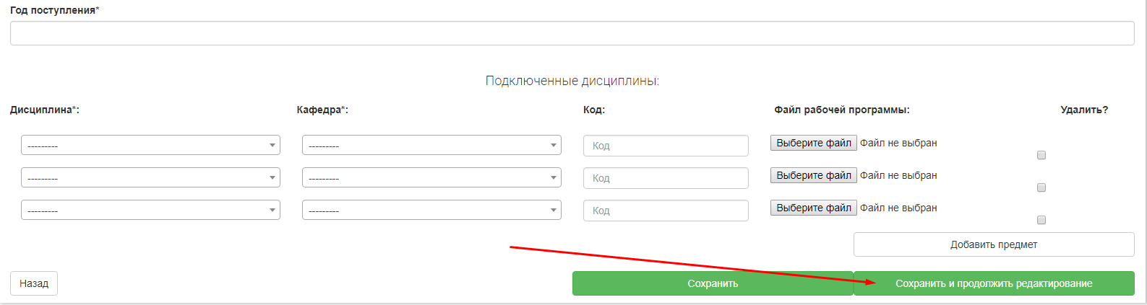
- Кнопка сохранить и продолжить редактирование

Добавление профиля подготовки
- Зайти на страницу списка профилей подготовки
- На странице списка профилей нажать на кнопку добавить профиль подготовки
- Кнопка добавления нового профиля подготовки
- Заполнить формы профиля подготовки и предметов подключенных к профилю(описанных в пункте 5.3)
- Добавление профиля подготовки
- В случае если нужно добавит дополнительный предмет в профиль подготовки нажать кнопку добавить предмет и заполнить появившуюся новую форму подключенной дисциплины(описанной в пункте 5.3)
- Добавление дисциплины на форме редактирования и создания профиля подготовки
- Сохранить
  - Нажав сохранить и перейдя на список профилей подготовки
- Кнопка сохранить профиля подготовки с переходом к списку
  - Нажав сохранить и продолжить редактирование для сохранения промежуточных результатов
- Кнопка сохранить и продолжить редактирование

Добавление профиля на основе уже созданного другого профиля
Через специальную форму
- Зайти на страницу списка профилей подготовки
- Нажать кнопку добавить на основе уже существующего
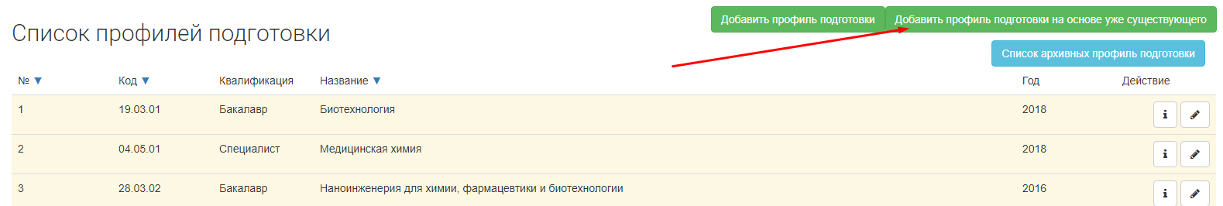
- Кнопка добавить профиль подготовки на основе уже существующего
- Выбрать профиль подготовки на основе которого будет создан новый в форме создания профиля на основе уже существующего(описанной в пункте 5.3)
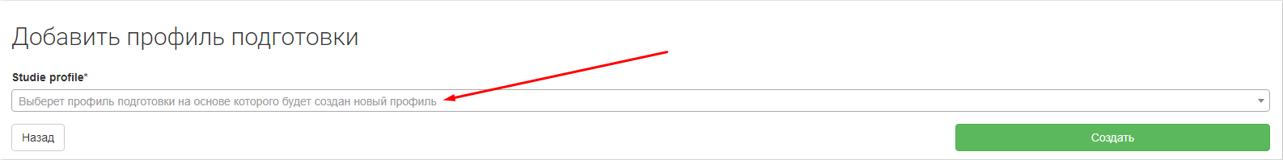
- Добавить профиль подготовки на основе уже существующего
- Нажать создать - вас переведет на страницу редактирования нового профиля
- Отредактировать созданный профиль подготовки
Через кнопку в списке профиля подготовки среди тех что есть в списке
- Перейти на страницу списка профилей подготовки
- Найти нужный профиль подготовки
- Нажать на кнопку с иконкой латинской буквы i для получения подробной информации
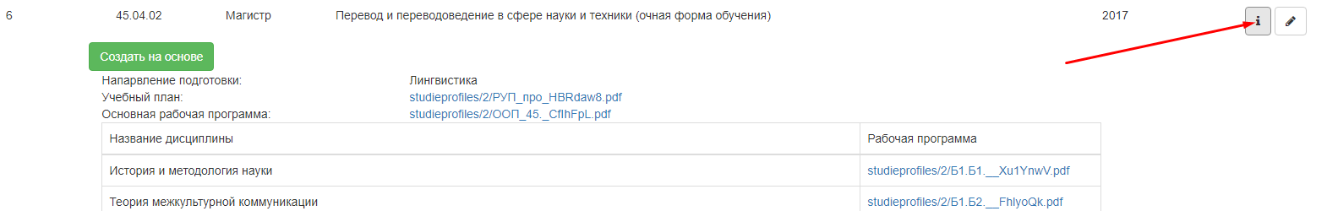
- Раскрытие подробной информации о профиле подготовки
- Нажать на кнопку создать на основе
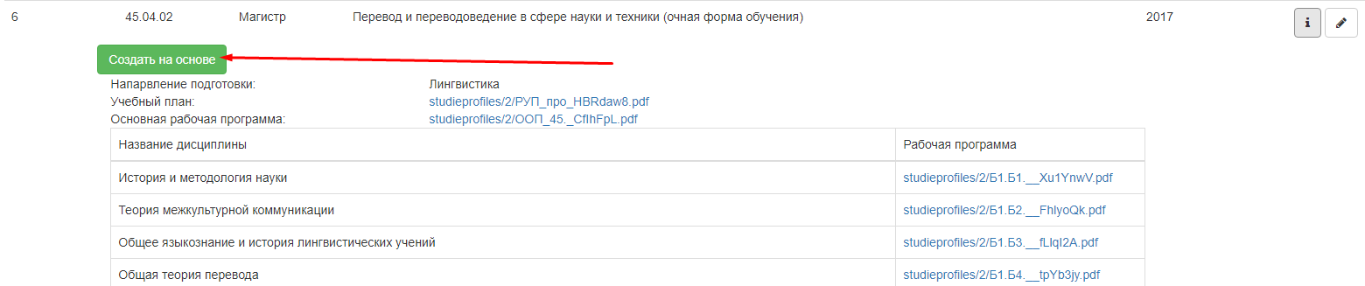
- Кнопка создания профиля на основе существующего через подробную информацию
- Редактировать ново созданный профиль подготовки

Редактирование профиля подготовки
- Зайти на страницу списка профилей подготовки
- Выбрать нужный профиль подготовки
- Нажать на кнопку с иконкой карандаша для редактирования выбранного профиля
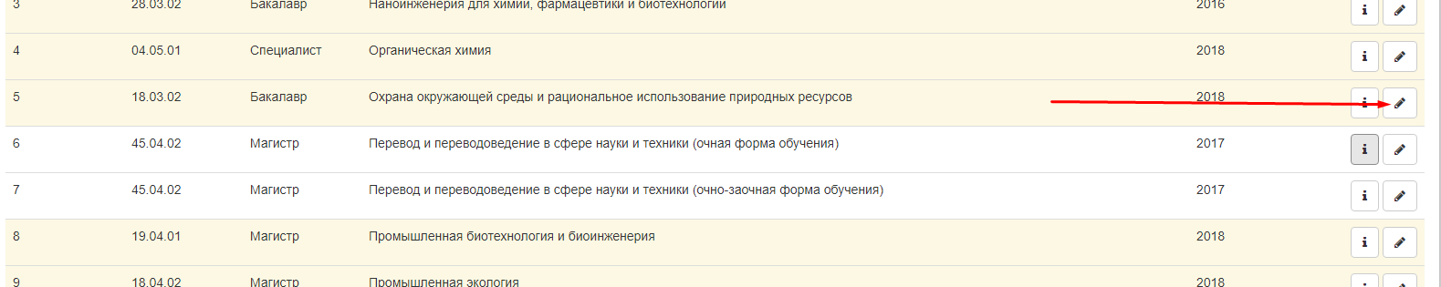
- Кнопка редактирования существующего профиля
- Редактировать информацию профиля подготовки в формах профиля подготовки и подключенных дисциплин(описанных в пункте 5.3)
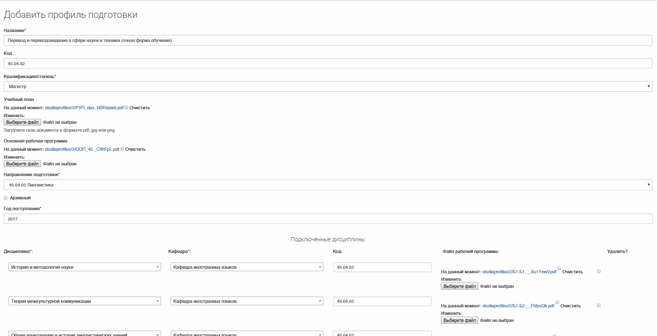
- Страница редактирования профиля подгтовки

Работа с учебными группами
Список полей основных форм, относящихся к учебным группам:
Форма учебной группы (редактирование, добавление)
- Профиль обучения - выпадающий список, содержащий список введеных в систему профилей подготовки
- Подразделение - выпадающий список, содержащий список введенных в систему подразделений
- Символьное обозначение – текстовое поле, символьная литера в названии группы
- Цифровой номер - числовое поле, цифровой номер в названии группы
- Курс группы – числовое поле, курс в названии группы
- Год выпуска – год выпуска группы (для тех групп, которые закончили обучение)
- Выпущенная – логический галочка, для пометки групп которые завершили обучение
Форма изменения состава списка предметов группе:
- Дисциплина – выпадающий список, содержащий дисциплины которые были добавлены к профилю подготовки у того профиля который выбран у группы
- Прк – числовое поле, рудимент старой системы, к заполнению не обязателен
- Курс – числовое поле от 1 до 5, курс на котором предмет проходиться
- Семестр – выпадающий список осенний, весенний, семестр на котором предмет проходиться
- Час/семестр – числовое поле, общее количество часов читаемых по этому предмету на указанном курсе в указанный семестр
Форма изменения состава списка студентов группы
Студенты – выпадающий список со множественным выбором в котором отображается список студентов у которых был выставлен профиль подготовки, соответствующий профилю обучения, выбранному у группы

Список групп
Для получения списка групп занесенных в систему необходимо в выпадающем списке управление учебным процессом нажать ссылку список групп и перейти на страницу списка групп.
На странице есть следующие функции
- Перейти на страницу списка выпустившихся групп
- Перейти на страницу редактирования связанного профиля подготовки
- Перейти на страницу редактирования конкретной группы
- Перейти на страницу подробной информации о группе
- Перейти на страницу создания новой группы

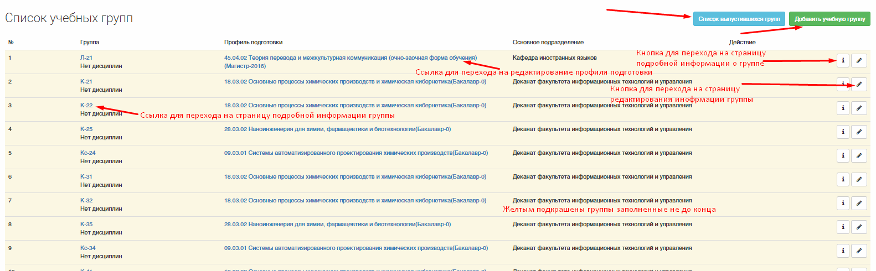
- Список учебных групп

Детальное представление группы
Для перехода на страницу детального представления группы необходимо выбрать необходиму группу на странице списка групп и нажать либо на ссылку названия группы, либо на кнопку с символом “i”.
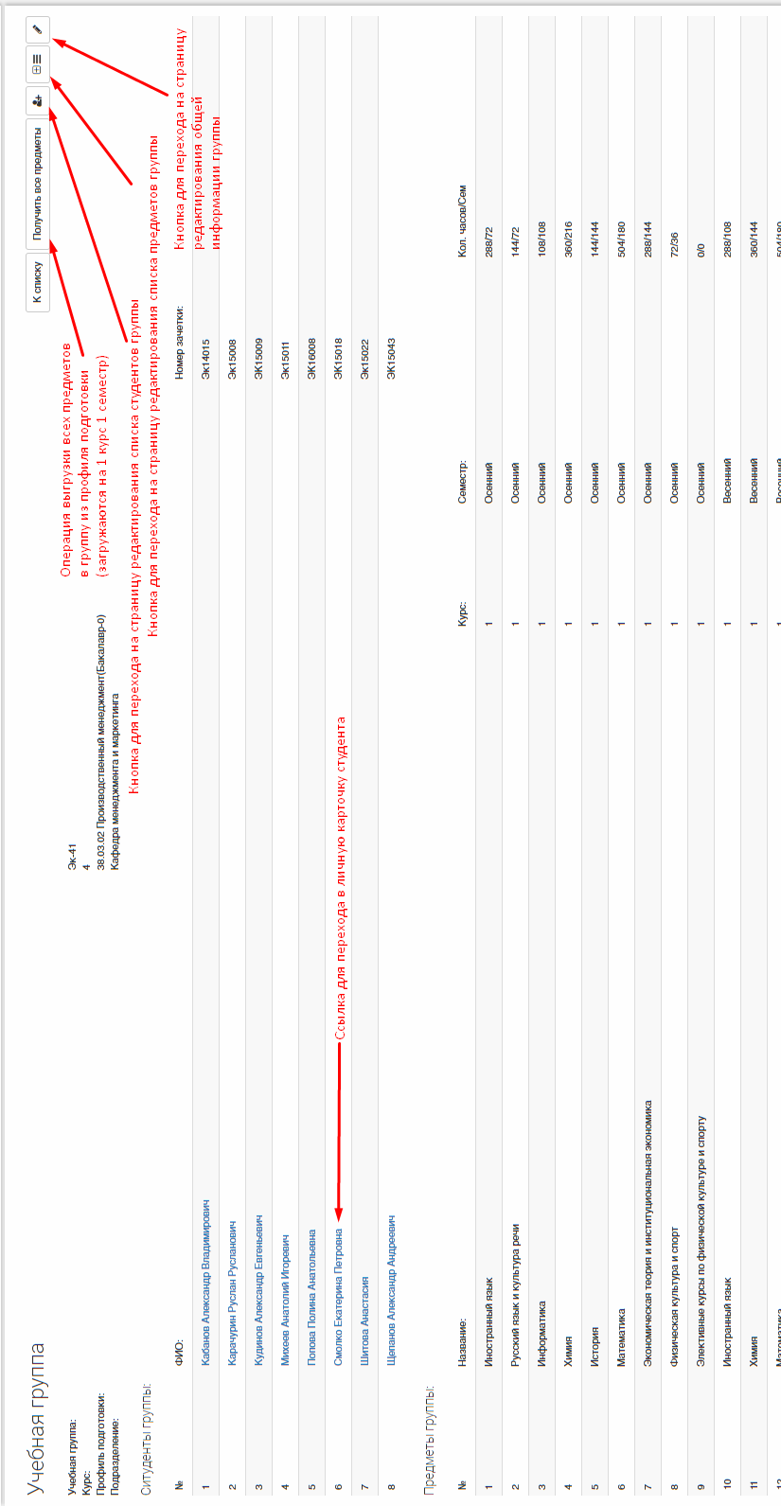
- Страница подробной информации группы
На данной странице представленны следующие функции:
- Вернуться к списку групп
- Загрузить все предметы в выбранную группу из профиля подготовки (Все предметы будут загружены на первый курс первого семестра)
- Редактировать предметы, подключенные к учебной группе (добавленные предметы автоматически добавляются всем обучающимся учебной группы, но при удалении автоматического удаления не происходит).
- Редактировать список обучающихся подключенных к учебной группе
- Редактировать информацию о группе
- Перейти на любого студента, добавленного в учебную группу

Добавление учебной группы
- Зайти на страницу списка групп
- Нажать кнопку создать учебную группу
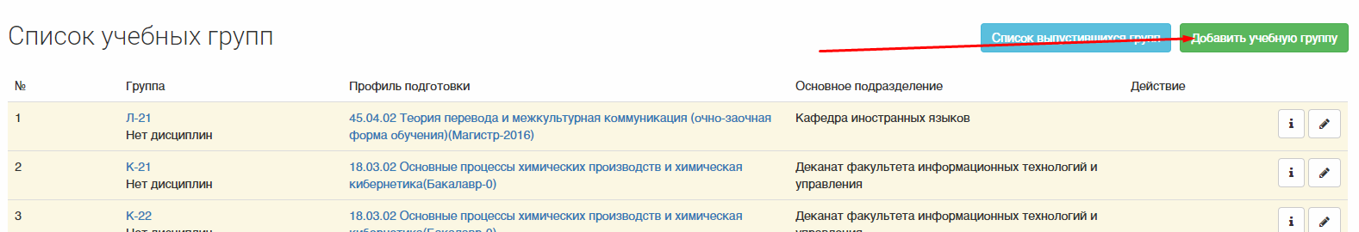
- Кнопка добавления учебной группы на странице списка учебных групп
- Заполнить форму добавления учебной группы (описанной выше в пункте 5.4)
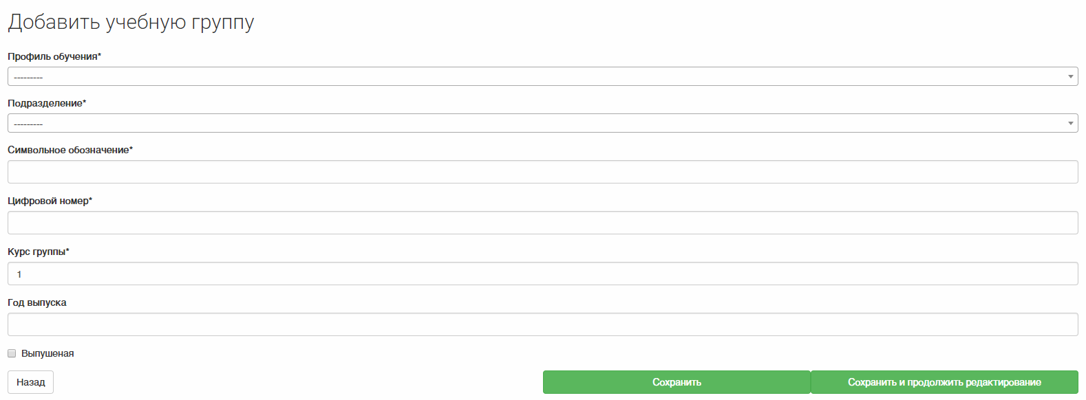
- Форма добавления учебной группы
- Сохранить:
  - Нажав кнопку сохранить и продолжить, для того что бы сохранить промежуточный результат и остаться на странице редактирования.
  - Нажать кнопку сохранить и перейти к детальному представлению группы

Редактирование учебной группы
- Зайти на страницу списка групп
- Выбрать группу из списка
- Нажать на кнопку с иконкой карандаша
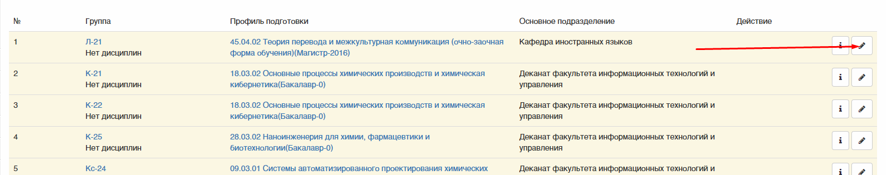
- Кнопка редактирования существующего направления подготовки
- Отредактировать необходимо информацию на форме учебной группы (описанной выше в пункте 5.4)
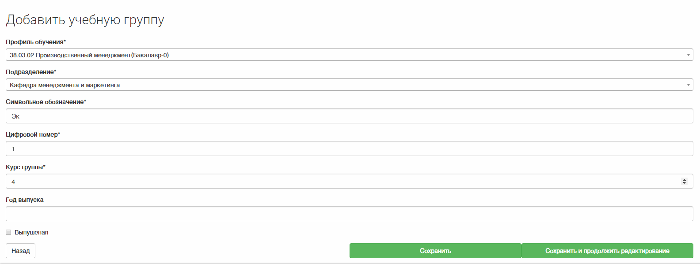
- Редактирование подробной информации группы
- Сохранить результат

Изменение состава дисциплин группы
- Перейти на страницу детальной информации о группе
- Нажать на кнопку с иконкой “плюс и список”
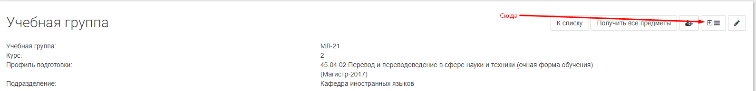
- Кнопка редактирования списка дисциплин группы
- Заполнить форму изменения состава списка дисциплин группы (описанной выше в пункте 5.4).
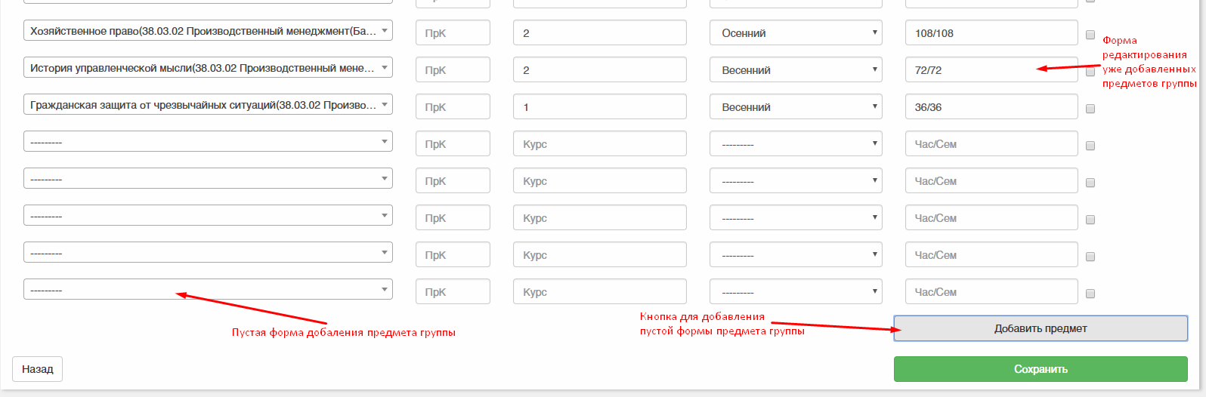
- Редактирование списка дисциплин группы
- Сохранить изменения.

Изменение состава списка студентов группы
- Перейти на страницу подробной информации группы
- Нажать на кнопку с иконку с изображением человека и плюса
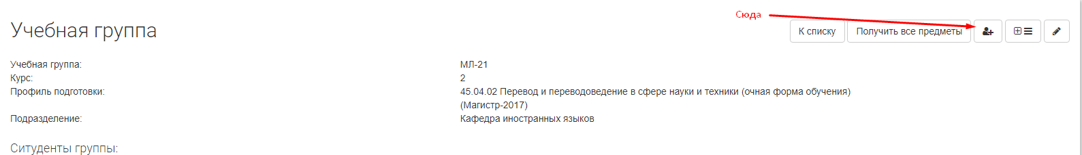
- Кнопка добавления студентов в учебную групу
- На данной странице появиться поле со списком выбранных студентов и возможностью выбора новых студентов
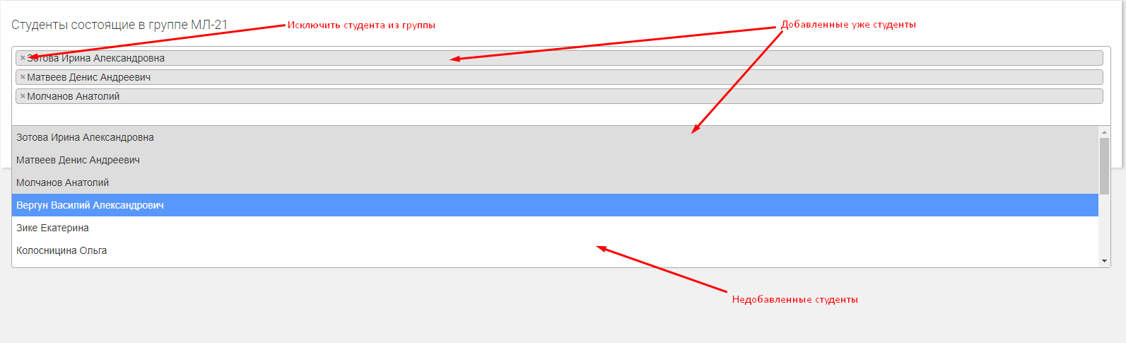
- Добавление студента в учебную группу
- Отредактировать состав списка студентов группы в форме редактирования (описанной выше в пункте 5.4)
- Сохранить нажав на кнопку сохранить

Добавление студентов в систему без участия студента
В выпадающем списке “Управление учебным процессом” левого меню доступного только деканам и их ответственным по системе ЕИОС в деканате есть две ссылки, “Добавить студента в систему” и “Добавить студентов в систему”. Обе эти ссылки дают возможность декану самому зарегистрировать студентов в системе. Первая предназначена для регистрации одного обучающегося, вторая для регистрации множества обучающихся. Рассмотрим более подробно добавление одного обучающегося, множество делается аналогичным способом.
Список полей основных форм, относящихся к добавлению студента деканом:
Форма добавления студента:
- Имя – текстовое поле, содержащее имя студента
- Фамилия – текстовое поле, содержащее фамилию студента
- Отчество – текстовое поле, содержащее отчество студента
- Логин – текстовое поле, содержащее имя пользователя студента
- Пол – выпадающий списко Мужской/Женский, содержащее пол студента
- Дата рождения – поле даты, содержащее дату рождения студента
- Номер зачетки – текстовое поле, содержащее номер зачетки студента
- Форма обучения – выпадающий список, очная/вечерняя/заочная, содержащий форму обучения
- Группа – выпадающий список групп добавленных в систему.

Добавление одного студента
- В выпадающем списке левого меню управление учебным процессом выбрать добавить студента в систему.
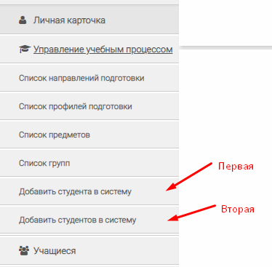
- Ссылка на страницы добавления студента в систему деканом
- Заполнить форму добавления студента в систему (описанную в пункте 5.5). После заполнения полей Имя, Фамилия, система автоматически сгенерирует имя пользователя для входа в систему, если подобный пользователь уже будет существовать в системе поле будет подсвечено красным и не даст сохранить форму. Необходимо добавить в конце сгенерированной строки дополнительные символы: цифры, или буквы. Самым оптимальным будет добавления написанного транслитом отчества. После окончания заполнения поля система автоматически проверит новое имя пользователя, и в случае если подобного имени не существует уберет красное выделение с поля.
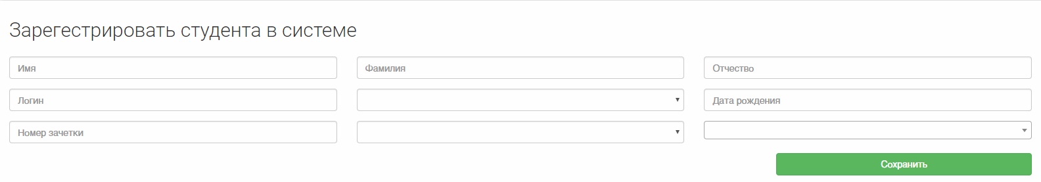
- Добавление одного студента в систему
- Нажать сохранить
- После сохранения необходимо ОБЯЗАТЕЛЬНО нажать кнопку распечатать, так как пароли генерируются один раз и повторно достать их из системы будет невозможно, единственный путь в случае если забыли распечатать, обращение с данным вопросом к администратору системы, для того что бы он перегенерировал пароль.
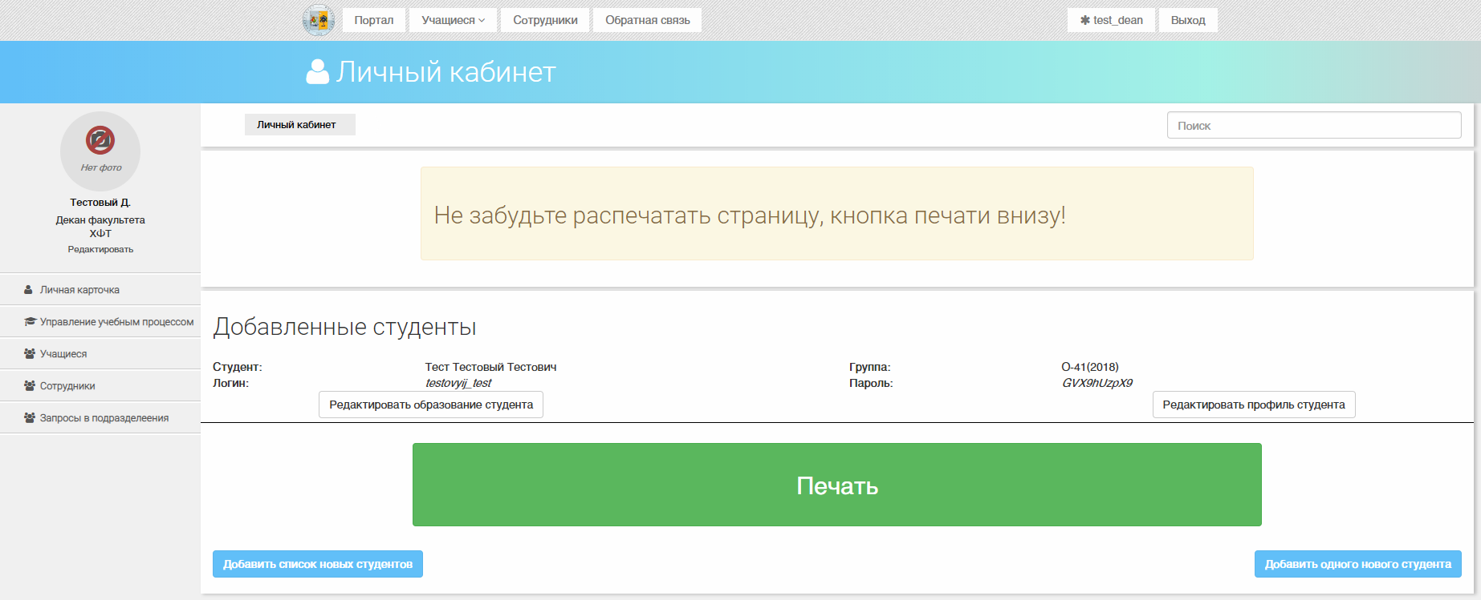
- Печать регистрационных данных обучающегося

Добавление нескольких студентов
- В выпадающем списке левого меню управление учебным процессом выбрать добавить студентов в систему.
- Ссылка на страницы добавления студента в систему деканом
- Заполнить формы добавления студента в систему (описанную в пункте 5.5). Представленные во множественном варианте, в случае необходимости добавления форм нажать кнопку добавить форму. После заполнения полей Имя, Фамилия, система автоматически сгенерирует имя пользователя для входа в систему, если подобный пользователь уже будет существовать в системе, или находиться среди заполненных форм, поле будет подсвечено красным, и не даст сохранить форму. Необходимо добавить в конце сгенерированной строки дополнительные символы: цифры, или буквы. Самым оптимальным будет добавления написанного транслитом отчества. После окончания заполнения поля система автоматически проверит новое имя пользователя, и в случае если подобного имени не существует уберет красное выделение с поля.
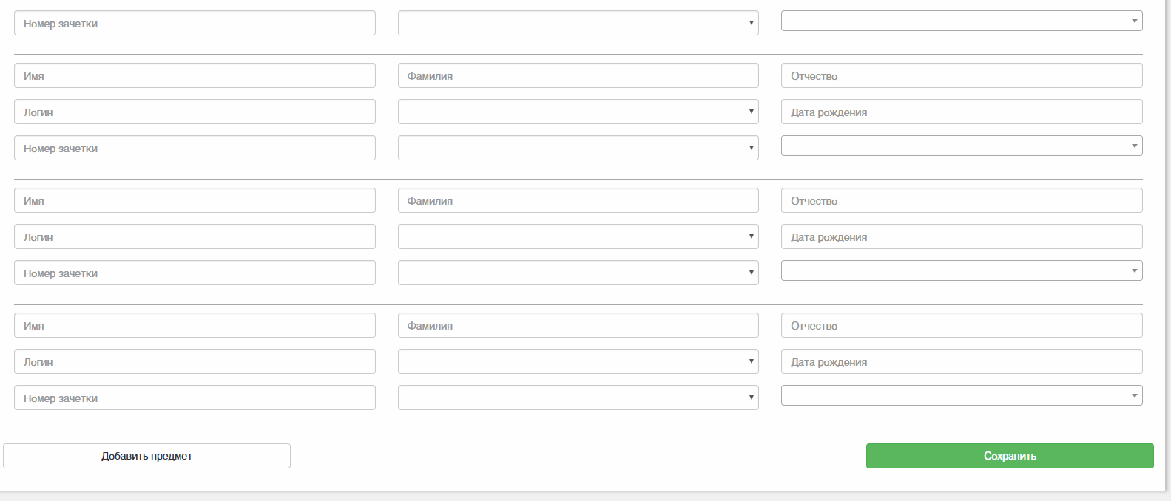
- Добавление множества студентов в систему
- Нажать сохранить
- После сохранения необходимо ОБЯЗАТЕЛЬНО нажать кнопку распечатать, так как пароли генерируются один раз и повторно достать их из системы будет невозможно, единственный путь в случае если забыли распечатать, обращение с данным вопросом к администратору системы, для того что бы он перегенерировал пароль.
- Печать регистрационных данных обучающегося

Просмотр истории обучающегося
Для просмотра истории обучения студента необходимо:
- Зайти на страницу профиля студента
- Нажать в левом меню на кнопку история
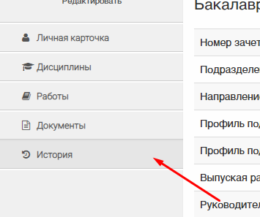
- Кнопка истории обучения в левом меню студента
После нажатия на эту кнопку будет показана страница со списком всех пердыдущих ступеней обучения студента. Все они будут представлены в форме показанной на рис. 69.
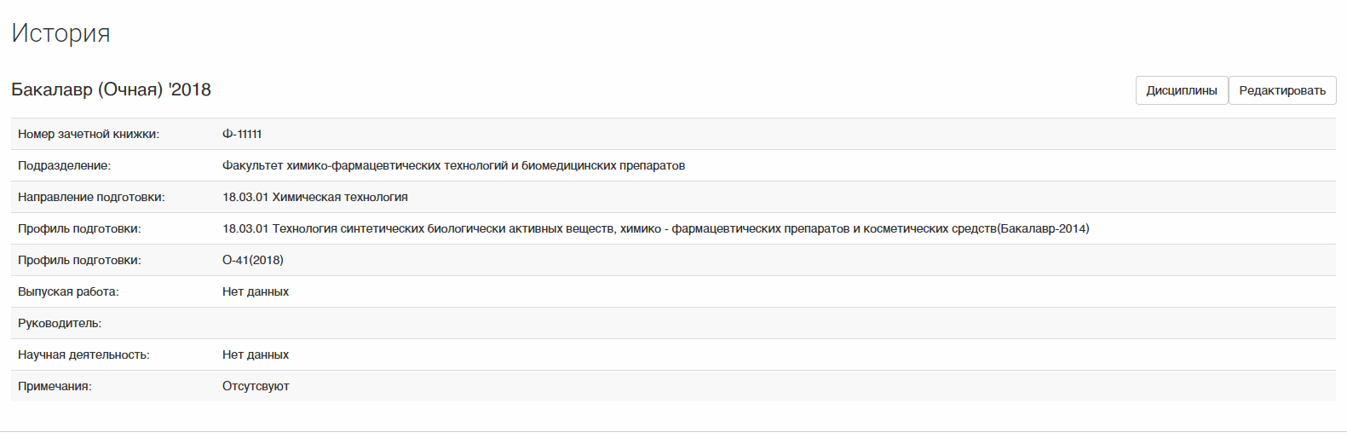
- Одно образование в истории обучения студента

Для редактирования оконченного образования необходимо нажать на кнопку редактировать.
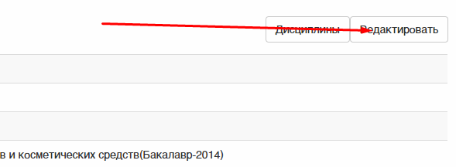
- Кнопка редактировать у завершенного образования
После чего изменить данные в форме информации об обучении (описанной в пункте 6.)
Для редактирования информации о пройденных студентом дисциплинах необходимо нажать на кнопку дисциплины.
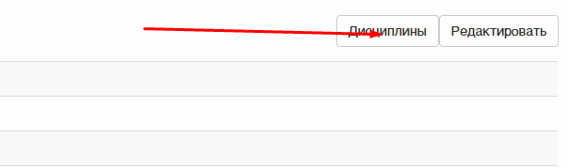
- Кнопка дисциплины у завершенного образования студента
Которая откроет страницу аналогичную списку текущих дисциплин, только все дисциплины будут относиться к предыдущему образованию. Работа с ним аналогична описанной в пункте 6.4 работе с текущими дисциплинами.

Работа с журналом декана
Журнал декана предназначен для массового редактирования итоговых оценок студентов и предоставляет, и обеспечивает исключительно возможность централизованного изменения итоговых оценок студента в рамках единой таблицы для группы.
Интерфейс журнала
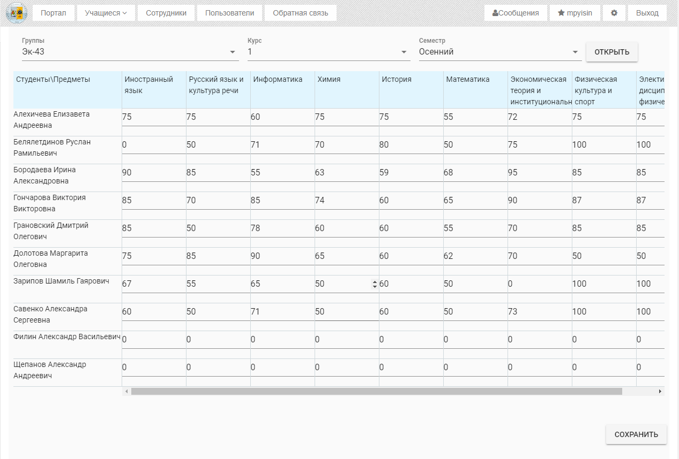
- Интерфейс журнала
Сверху страницы находятся 3 поля выпадающего списка:
- список групп, отображаются только группы у которые принадлежат к вашему факультету, и к кафедрам подчиненным вашему факультету. Поле допускает ручной ввод, и фильтрует список в зависимости от него
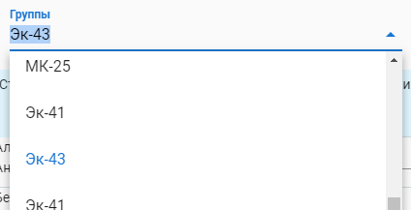
- Выпадающий список групп
- список курсов, от 1 до 6, если у студентов нет к примеру 3 курса(магистры) в таблице ниже не появиться ни одного поля для ввода
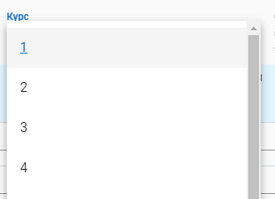
- Выпадающий список курсов
- семестр, выбор из двух значений весенний, осенний.
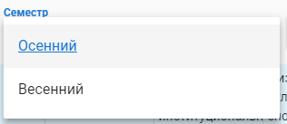
- Выпадающий список семестров
А также находиться кнопка открыть, которая применяет значения выбранные в выпадающих списках и открывает журнал нужной группы.
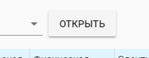
- Кнопка открыть выбранный журнал
Ниже находиться таблица где:
Первая строка – это список предметов
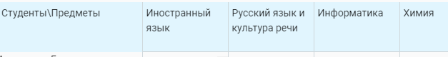
- Первая строка содержащая список предметов
Первая колонка – это список студентов группы
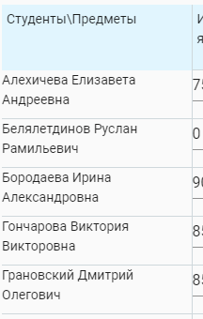
- Первая колонка содержащая список студнтов
Остальные колонки и строки содержат поля для ввода итоговой оценки студента в значении от 0 до 100. Если предмета у студента нет(предметы по выбору) поле для редактирования не появляется.
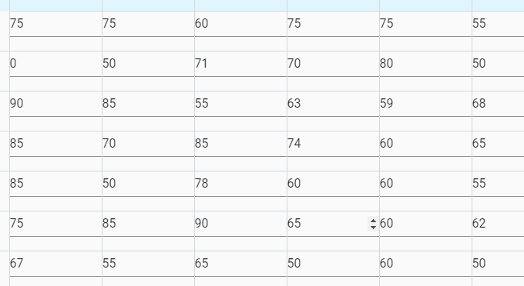
- Остальные колонки и строки для ввода итоговых очков
После редактирования нужных значений на странице, нужно нажать кнопку “Сохранить”.
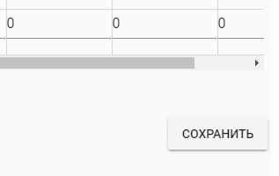
- Кнопка сохранить результат
Открыть журнал можно двумя путями:
В выпадающем списке “Управление учебным процессом” нажать журнал
Перейдя на детальное представление группы (описанное в пункте 5.4) и нажать на кнопку с иконкой “Таблицы”. При этом журнал будет открыт для редактирования осеннего семестра первого курса выбранной группы.
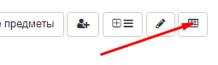
- Кнопку перехода на журнал.
Изменение оценок студентов группы
- Раскрыть выпадающий список левого меню “Управление учебным процессом”
- Нажать “Журнал”
- Выбрать из выпадающего списка групп нужную группу
- Выбрать из выпадающего списка курсов нужный курс
- Выбрать из выпадающего списка семестров нужный семестр
- Нажать кнопку “Открыть”
- Изменить в нужной колонке на нужной строке итоговую оценку студента, соответствующего строке, по дисциплине соответствующей колонке.
- Нажать кнопку “Сохранить”

РАБОТА СО СТУДЕНТОМ
Список полей основных форм, относящихся к работе со студентом:
Форма информации об образовании:
- Квалификация – выпадающий список, содержащий перечисление бакалавр, магистр, специалист, аспирант
- Форма обучения – выпадающий список, содержащий перечисление очная, вечерняя, заочная
- Дата зачисления – поле даты, содержащее формальную дату зачисления студента по приказу
- Специальность – выпадающий список, содержащий внесенные в систему специальности по ВАК для аспирантов, данное поле заполняется только для аспирантов
- Направление подготовки – выпадающий список, содержащий направления подготовки, внесенные в систему (работа с направлениями подготовки описана в пункте 5.2)
- Профиль подготовки – выпадающий список, содержащий профили подготовки, у которых указано выбранное ранее направление подготовки (работа с направления подготовки описана в пункте 5.3)
- Подразделение – выпадающий список, содержащий заранее занесенные в систему подразделения (в случае отсутствия необходимого подразделения обращаться в обратную связь (описана в п 9) для его добавления)
- Номер зачетки – текстовое поле, содержит номер зачетной книжки
- Группа – выпадающий список, содержащий учебные группы, введенные в систему (работа с группами описана в пункте 5.4)
- Научная деятельность – текстовое поле, содержащее темы выпускной квалификационной работы (диссертации)
- Руководитель – текстовое поле, содержащее ФИО научного руководителя
- Статус – выпадающий список, содержащий перечисление Зачислен в ВУЗ, отчислен из ВУЗа
- Дата отчисления – поле даты, содержащее нормативную дату отчисления
- Причина отчисления – выпадающий список, содержащий перечисление успешно завершил обучение, отчислен за неуспеваемость
- Примечание – текстовое поле, для дополнительно информации, к заполнению необязательно.
Форма документа пользователя
- Тип – выпадающий список содержащий перечисление документ об образовании, приказ, распоряжение ректора, сертификат
- Файл – файловое поле, соджержащее файл скана документа в формате пдф
- Название – текстовое поле, содержащее название документа
- Код – тектовое поле, содержащее код документа (не является обязательным)
- Серия – текстовое поле содержащее серию документа (не является обязательным)
- Номер – текстовое поле содержащее номер документа
- Кем выдан – текстовое поле содержащее организацию выдавшую документ
- Когда выдан – поле даты, содержащее дату выдачи документа
- Где выдан – текстовое поле содержащее страну или город выдачи документа
- Директива – текстовое поле, рудимент, к заполнение пожеланию
Форма учебной работы пользователя
- Название – текстовое поле, содержащее название учебной/научной работы
- Работа является выпускной – логический флаг, обозначающий что данная работа является ВКР или Диссертацией
- Тема работы – текстовое поле, содержащее тематику данной работы
- Курс написания – текстовое поле, содержащее курс на котором была написана работа(для работ не являющихся выпускными)
- Семестр напсиания – текстовое поле, содержащее семестр на котором была написана работа(для работ не являющихся выпускными)
- Файл – файловое поле, содержащее файл работы в формате пдф
- Дата написания – поле даты, содержащее точную дату защиты работы(для работ являющихся выпускными)
- Где написана – текстовое поле, место написание работы, учебное/научное/производственное заведение(для работ не являющихся выпускными)

Редактирование информации об обучении
- Найти студента в списке группы (описано в пункте 5.4.2), или в списке студентов, принадлежащих подразделению пользователя и его подчиненным подразделениям (описано в пункте 4.2)
- Нажав на ссылку в ФИО студента перейти на странице профиля студента
- На странице нажать ссылку редактировать
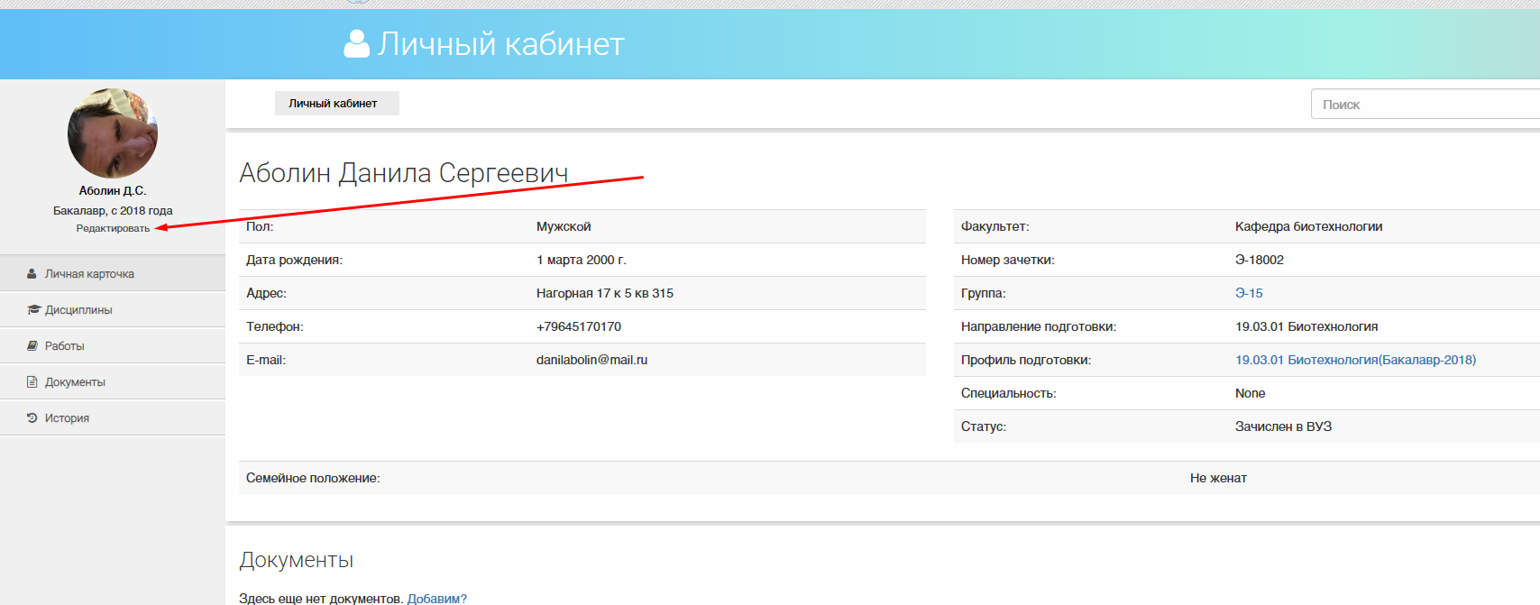
- Редактирование информации об обучении у студента

- Изменить необходимую информацию в форме сведений об обучении студента описанной в пункте 6.
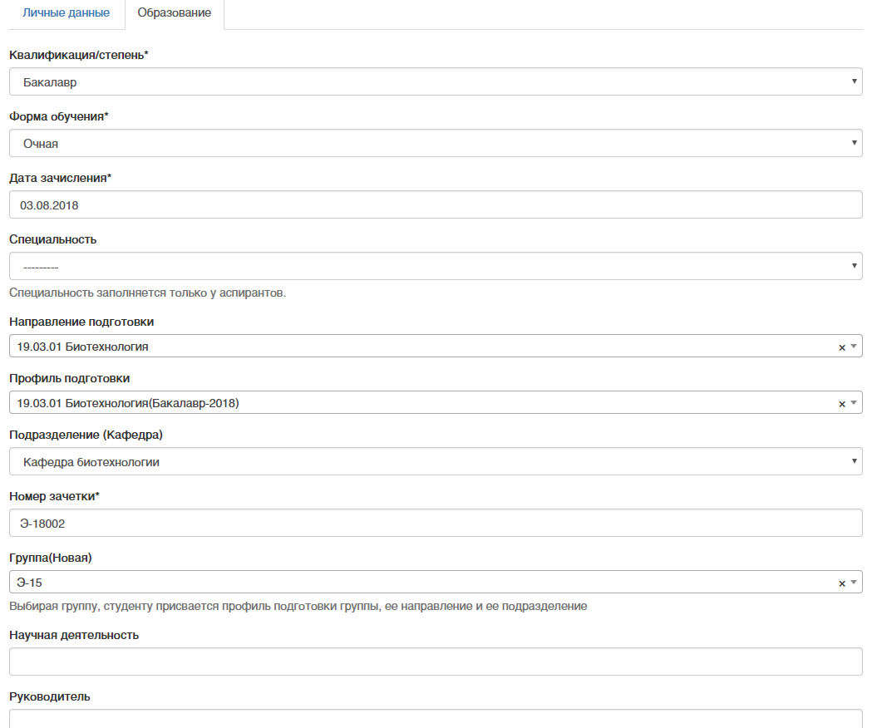
- Форма редактирование информации об обучении студента
- Нажать кнопку сохранить

Добавление документа обучающегося
- Найти студента в списке группы (описано в пункте 5.4.2), или в списке студентов, принадлежащих подразделению пользователя и его подчиненным подразделениям (описано в пункте 4.2)
- Зайти на личную карточку студента
- Нажать на кнопку ссылку добавить документ либо в левом меню нажать на кнопку документы и на открывшейся станице нажать на ссылку добавить документ или на кнопку с иконкой “+”
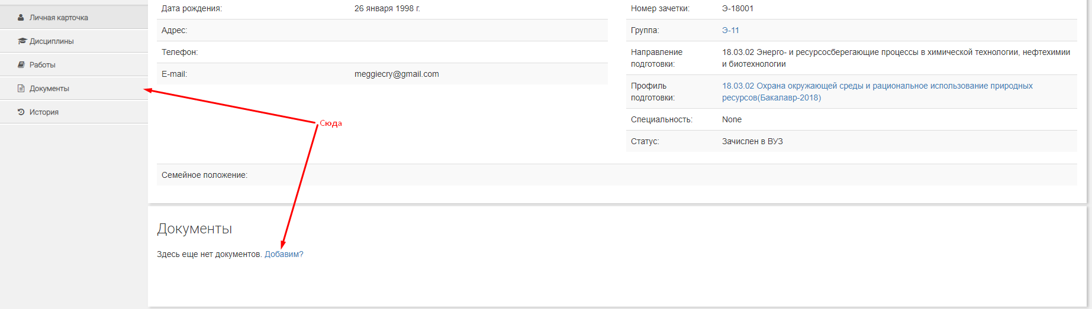
- Ссылки для добавления документа студенту на странице личной карточки студента
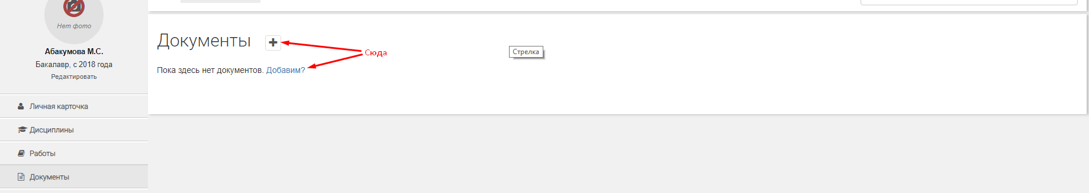
- Ссылки на добавления документа студенту на странице списка документов
- Заполнить форму документа (описанную в пункте 6)
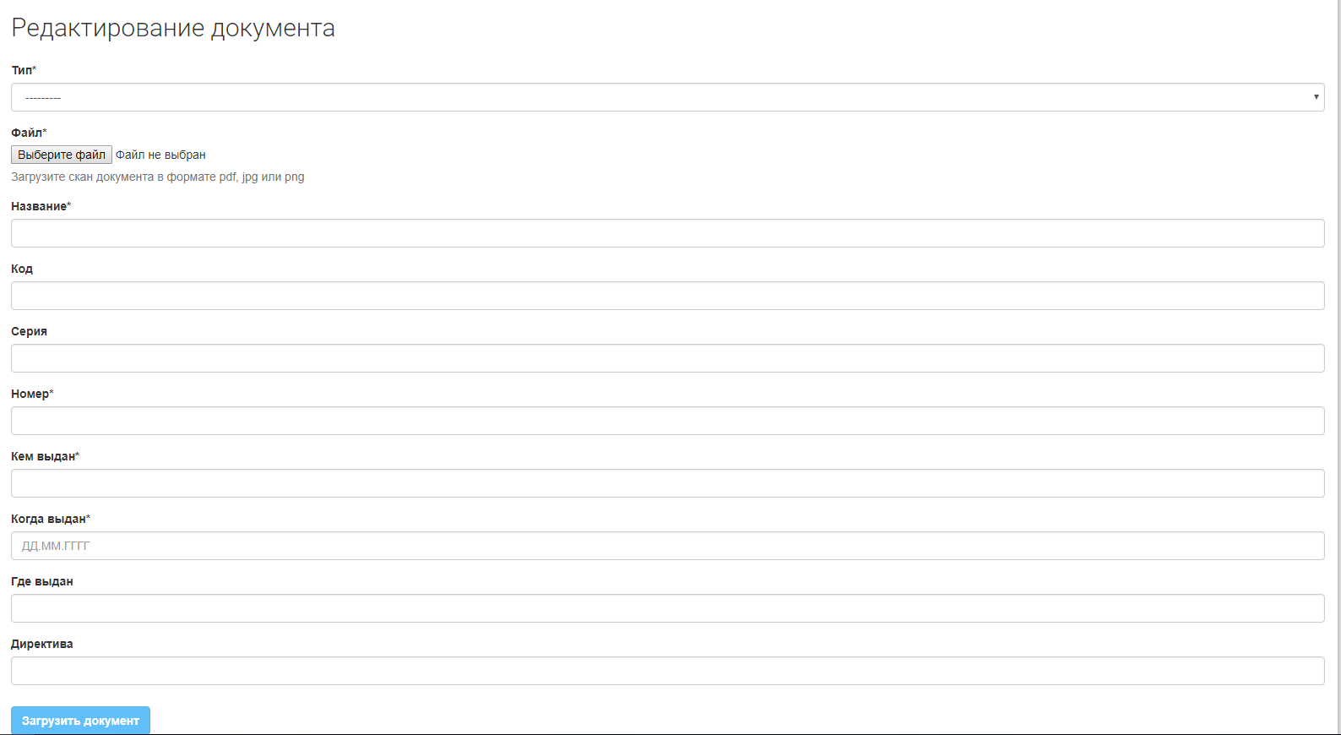
- Страница редактирования информации о документе
- Нажать кнопку загрузить документ

Добавление учебного документа (ов)
- Найти студента в списке группы (описано в пункте 5.4.2), или в списке студентов, принадлежащих подразделению пользователя и его подчиненным подразделениям (описано в пункте 4.2)
- Зайти на личную карточку студента
- Нажать на кнопку ссылку добавить работу либо в левом меню нажать на кнопку работы и на открывшейся станице нажать на ссылку добавить работу или на кнопку с иконкой “+”
- Заполнить форму учебной работы (описанную в пункте 6)
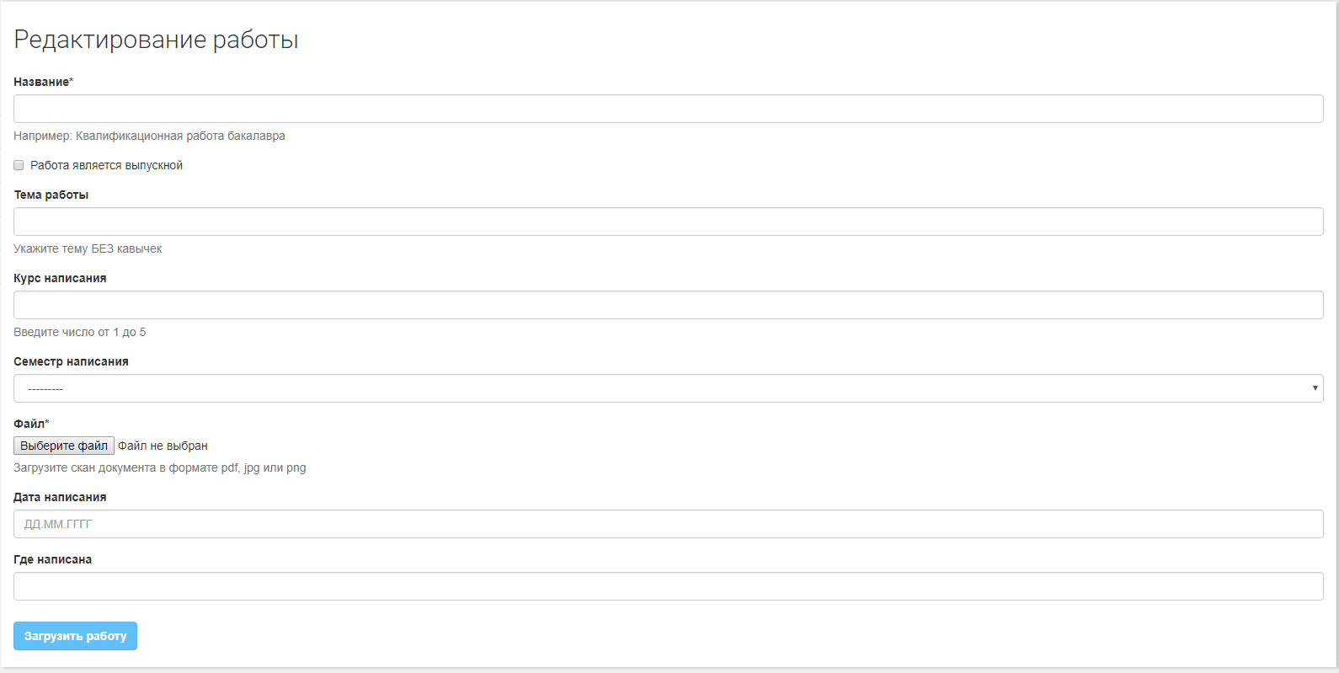
- Страница редактирования информации о работе
- Нажать кнопку загрузить работу

Работа с дисциплинами студента
Список полей основных форм, относящихся к работе со студентом:
Форма дисциплины студента:
Название дисциплины – выпадающий список, содержащий названия дисциплин, добавленных к учебной группе студента
Курс – числовое поле, содержащее номер курса на котором студентом была пройдена дисциплина
Семестр - выпадающий список, содержащий перечисление осенний, весенний семестр, когда была пройдена дисциплина
Часы – числовое поле, содержащее общее количество часов, пройденных студентом по данной дисциплине на указанном курсе в указанный семестр
Рейтинг – числовое поле, рейтинговая оценка студента по пройденной дисциплине
Оценка – выпадающий список, содержащий перечисление оценок отлично, хорошо, удовлетворительно, зачет, незачет студента за пройденную дисциплину.

Список предметов студента
- Найти студента в списке группы (описано в пункте 5.4.2), или в списке студентов принадлежащих подразделению пользователя и его подчиненным подразделениям (описано в пункте 4.2)
- Зайти на личную карточку студента
- Для перехода к списку дисциплин обучающегося необходимо нажать в левом меню кнопку дисциплины
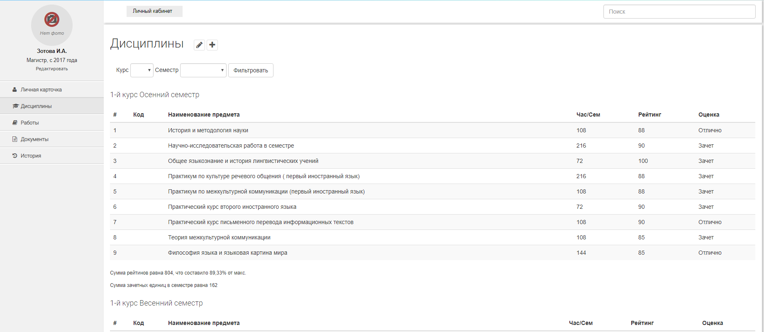
- Список дисциплин обучающегося

Добавление дисциплины студента
- Перейти к списку дисциплин (описано в пункте 6.4.1)
- Нажать на кнопку с иконкой “+”.
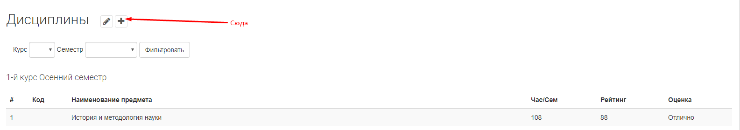
- Кнопка добавления дисциплины обучающемуся
- Заполнить форму дисциплины студента (описанной в пункте 6.4)
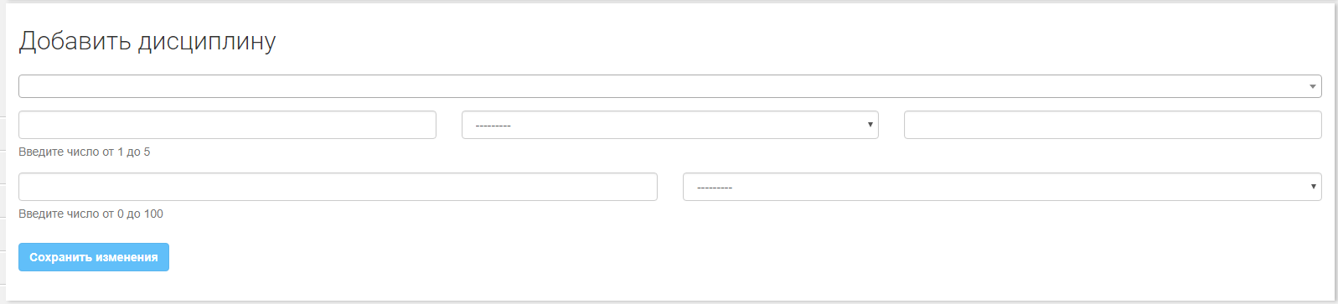
- Страница добавления дисциплины
- Нажать кнопку сохранить

Редактирование дисциплин студента
- Перейти к списку дисциплин студента (описано в пункте 6.4.1)
- Нажать на кнопку с иконкой карандаша
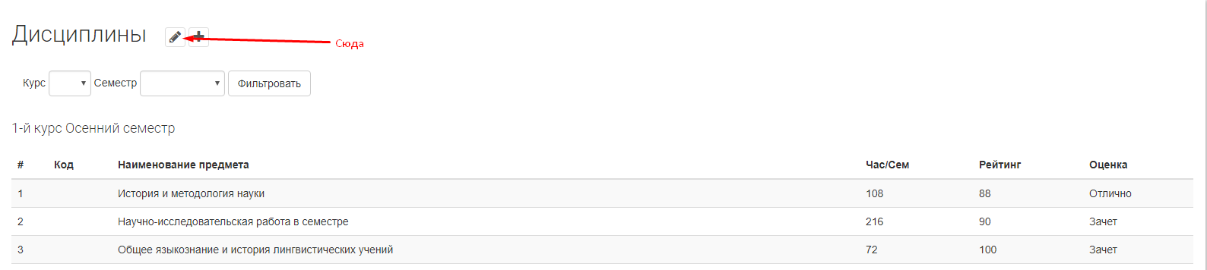
- Кнопка редактирования дисциплин обучающегося
- Изменить необходимые данные в форме дисциплин студента (описанной в пункте 6.4). Для удаления дисциплины необходимо поставить галочку.
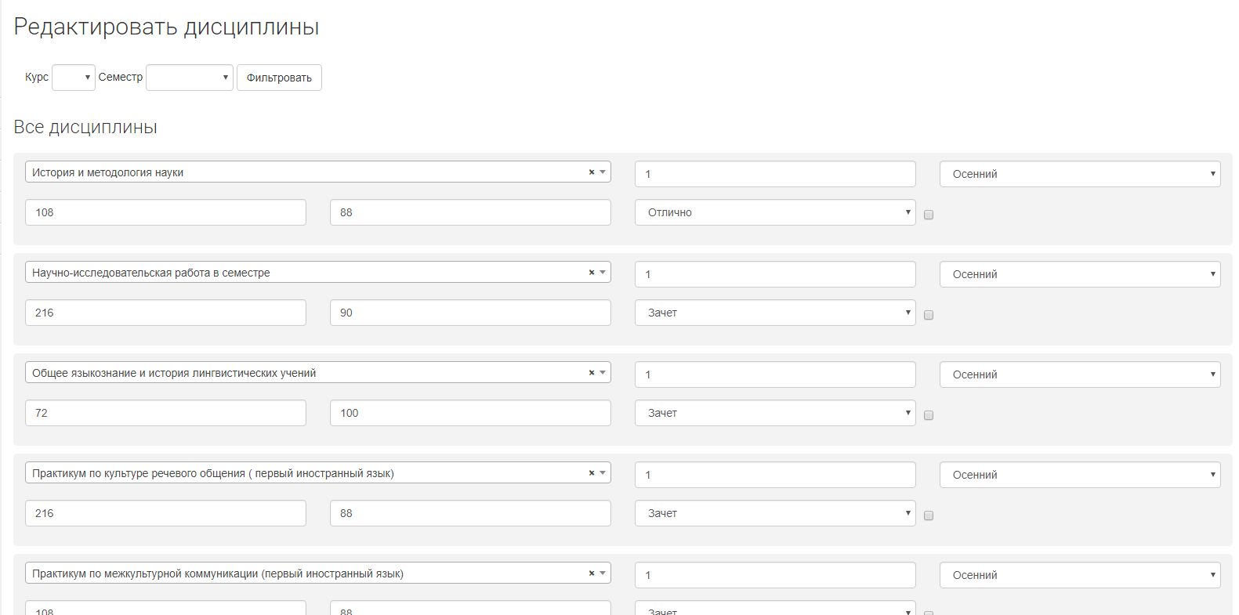
- Страница редактирования дисциплин обучающегося
- Нажать на кнопку сохранить

ЖУРНАЛ ТЕКУЩЕГО СЕМЕСТРА
Журнал текущего семестра предназначен для того что бы преподаватели могли вести текущую успеваемость студентов.
В журнале содержится количество балов полученные студентом за 3 контрольные точки, дополнительный опрос (он же добор для зачета с оценкой и экзамена), экзамен/итоговый опрос (итоговый опрос предназначен для зачета с оценкой). Итоговая оценка рассчитываемся автоматически.
Для того что бы попасть на журнал текущего семестра сотруднику необходимо:
Перейти в свой личный кабинет.
В левом меню найти “Журнал” и нажать на него.
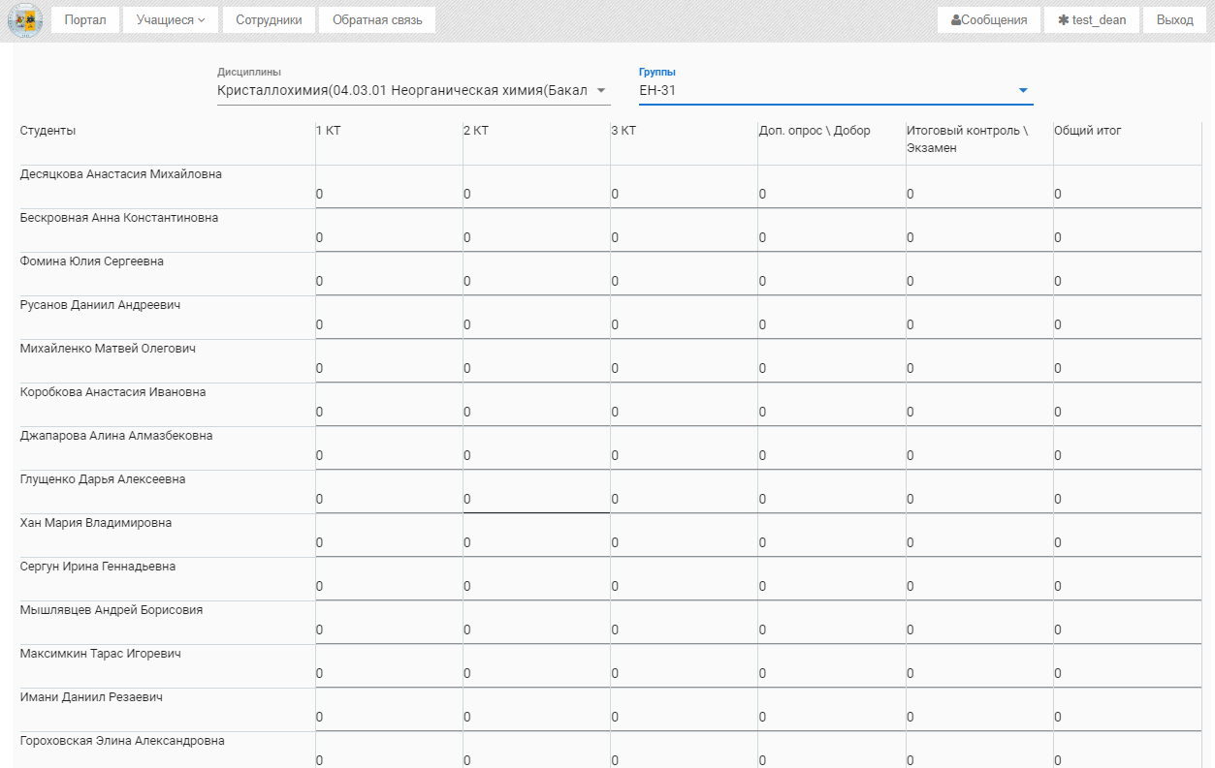
- Журнал текущего семестра
В верхней части находиться 2 выпадающих списка:
Список дисциплины, которые в профиле подготовки прикреплены к вашей кафедре как преподающей эти дисциплины для разных профилей. Поле поддерживает функцию авто дополнения и допускает свободный ввод с последующим выбором значения для поиска по всем значениям.
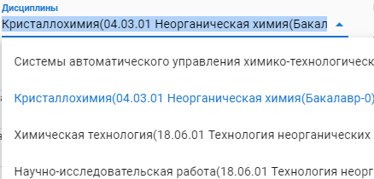
- Выпадающий список предметов преподаваемых подразделением в текущем семестре
Список групп, которым были добавлены дисциплины из профилей, в которых кафедра подключена как преподающая эту дисциплину.
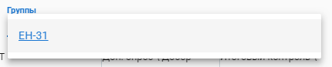
- Выпадающий список групп обучающихся сотрудниками кафедр по выбранной дисциплине
В первой колонке открывшейся таблицы всегда отображается список всех студентов группы.
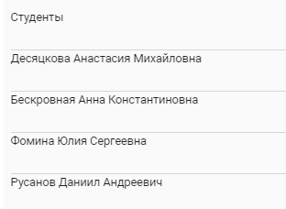
- Первый столбец содержащий список студентов группы
Первая строка является заголовком таблицы.
В остальной части таблицы содержаться поля для ввода значений оценок.
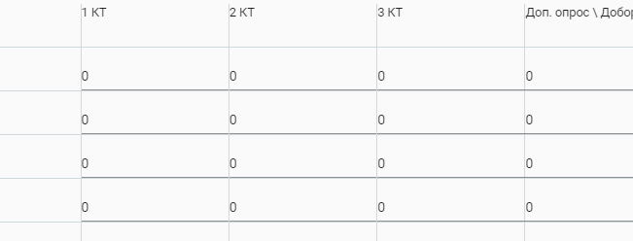
- Поля для ввода данных в журнал
После завершения процесса редактирования нужных значений необходимо нажать кнопку “Сохранить”.
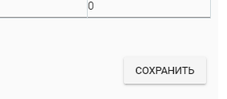
- Кнопка сохранить журнал

ТИПОВЫЕ ДЕЙСТВИЯ ДЕКАНА
Подготовка системы к добавлению студентов.
- Проверить добавлены ли необходимые предметы в систему(описано в пункте 5.1), в случае если каких то предметов нет, добавить их.
- Проверить добавлены ли необходимые направления подготовки(описано в пункте 5.2), в случае если каких то предметов нет добавить их.
- Добавить необходимые профили подготовки (описано в пункте 5.3)
- Добавить необходимые учебные группы (описано в пункте 5.4)
Добавление необходимых профилей подготовки.
- Зайти на страницу списка профилей подготовки.
- Нажать на кнопку добавление нового профиля.
- Заполнить поля формы: Название, Квалификация, Направление подготовки, Год поступления поставить равный году поступления, текущего 4 курса, поставить галочку Архивный.
- Нажать сохранить и продолжить редактирование для создания нового пустого профиля(опционально)
- Продолжить заполнять профиль подготовки выбрав пдф файлы учебного плана и основной рабочей программы.
- Нажать сохранить и продолжить редактирование для загрузки файлов(опционально)
- Заполнить поля форм подключенных дисциплин выбирая название предмета и преподающую кафедру (код указывать если он вам нужен, он является рудиментом старых баз и не на что не влияет), файлы рпд можно загружать позже.
- По окончанию доступных пустых форм нажать кнопку добавит предмет, и заполнить появившуюся форму(повторять столько раз сколько потребуется)
- По мере заполнения нажимать кнопку сохранить и продолжить редактирование для сохранения промежуточных результатов(опционально)
- Завершить создание профиля нажав кнопку сохранить и вернувшись к списку профилей.
Поскольку данный профиль имеет флаг архивности его можно увидеть, перейдя по кнопку списка архивных профилей.
Для дальнейшего добавления профилей курсов с 1 по 3 использовать функцию создать на основе.
- Для этого нажать кнопку добавить профиль на основе уже существующего.
- В поле выбора профиля найти созданный ранее профиль и выбрать его.
- Нажать кнопку создать, которая создаст новый профиль и скопирует в него все кроме полей, содержащих файлы учебного плана, основной рабочей программы и рпд дисциплин.
- Изменить год поступления на год, советующий курсу. Снять флаг архаичности только у профиля, советующего первому курсу.
- Отредактировать список подключенных дисциплин удаляя ненужные или изменяя их на нужные.
- Периодически сохранять и продолжать редактирование(опционально)
- Загрузить все необходимые файлы.
Добавление необходимых групп.
- Зайти на страницу списка групп
- Нажать кнопку добавить учебную группу группу
- Заполнить необходимую информацию: выбрать профиль подготовки, подразделение к которому пренадлежит группа, заполнить поля символьное обозначение, цифровой номер, курс группы, разобрав название группы по принципу “Символьное обозначение”-“Курс группы””Цифровой номер”, год выпуска и флаг выпущености заполнять только есть группа относиться к тем которые закончили обучения в прошлом учебном году.
- Нажать сохранить.
- Попав на страницу детального представления группы нажать кнопку получить список предметов.
- После выполнения операции автопереходом попасть на страницу редактирования состава списка предметов группы.
- Распределить предметы по курсам и семестрам.
- Сохранять по мере необходимости.
- Завершить редактирование сохранив группу.
Занесение студента в систему если он зарегестрировался сам, и отправил запрос в подразделение.
- Зайти в список запросов в подразделение
- Найти студента
- Нажать в списке запросов на кнопку учащийся
- Заполнить информацию об обученни: обязательно дожны быть выбраны квалификация, форма обучения, дата зачисления, номер зачетки, статус, дата отчисления. Профиль и направление подготовки так же являются обязательными хоть и не помечены звездочкой. Группу можно выбрать позже.
- Сохранить.
При выборе группы студенту автоматически добавятся все предметы группы, поэтому нужно будет зайти и скорректировать список предметов в соответствии с выбранными студентом элативами и факультативами, а также проставить оценки по пройденным дисциплинам на момент добавления.
Если студент не зарегестрировался
Для занесения студента в систему если он не регистрировался необходимо воспользоваться механизмом добавления студентов через кнопку в управлении учебным процессом (описанном в пункте 5.5).
Действия с дисциплинами студента аналогичны описанным далее в пункте 8.

ТИПОВЫЕ ДЕЙСТИВЯ ЗАВКАФЕДРЫ
Подтверждение уже зарегистрированного студента
- Зайти в список запросов в подразделение
- Найти студента
- Нажать в списке запросов на кнопку учащийся
- Заполнить информацию об обученни: обязательно дожны быть выбраны квалификация, форма обучения, дата зачисления, номер зачетки, статус, дата отчисления. Профиль и направление подготовки так же являются обязательными хоть и не помечены звездочкой. Группу можно выбрать позже. Остальные данные вводятся опционально.
- Сохранить.
При выборе группы студенту автоматически добавятся все предметы группы, поэтому нужно будет зайти и скорректировать список предметов в соответствии с выбранными студентом элативами и факультативами, а также проставить оценки по пройденным дисциплинам на момент добавления.
Загрузка работ студента
- Зайти на страницу профиль студента(описано в пункте 6)
- Нажать в левом меню работы
- Нажать на странице списка работ кнопку с символом плюса.
- Заполнить форму работы: ввести название работы (вкр, курсвовая, и т.д.), если работа является выпускной отметить данный пункт галочкой, ввести тему работы, для работ, которые не являются выпускными заполнить поля курс написания и семестр написания, для выпускной заполнить поле дата написания, выбрать нужный файл в поле файла, указать где написана работа(опционально)
- Нажать кнопку загрузить работу
Редактировать оценки студента
- Зайти на страницу профиля студента
- Нажать в левом меню дисциплины
- Для добавление не добавленной дисциплины, или удаленной по ошибке
  - Нажать кнопку с символом плюса для добавления студенту дисциплины
  - Заполнить форму дисциплины: выбрать название дисциплины, можно выбрать только те дисциплины которые подключены к профилю подготовки, ввести курс прохождения дисциплины, и выбрать семестр, ввести количество часов читаемых по этой дисциплине на введенном курсе и семестре, ввести рейтинг студента, выбрать оценку (описано в п 6.4.2).
  - Нажать сохранить.
- Для редактирования уже добавленных дисциплин
  - Нажать кнопку с символом карандаша для редактирования оценок.
  - На открывшейся странице найти нужные дисциплины и изменить рейтинг и оценку.
  - При необходимости здесь же можно изменить колчиество часов и курс семестр дисциплины.
  - Нажать сохранить
- Для удаления уже добавленной дисциплины
  - Нажать кнопку с символом карандаша для редактирования дисциплин.
  - На открывшейся странице найти нужные дисциплины и поставить у них галочки в чекбоксе.
  - Нажать сохранить

ОБРАТНАЯ СВЯЗЬ
Для того что бы воспользоваться обратной связью, необходимо в верхнем меню нажать на кнопку “обратная связь”.
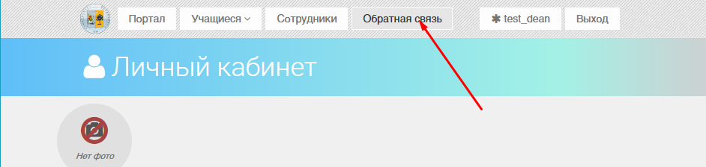
- Кнопка обратной связи
После нажатия на кнопку будет открыта страница списка ваших обращений в обратную связь.
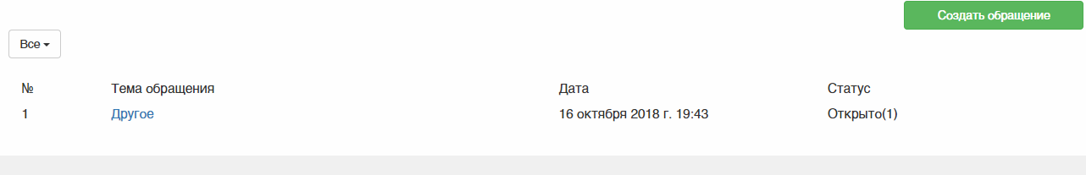 \
- Список обращений в обратную связь.
Для того что бы добавить обращение:
- Необходимо нажать на кнопку “Создать обращение”
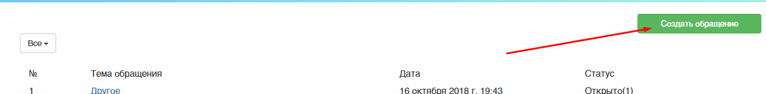
- Кнопка создать обращение на странице списка обращений в обратную связь
- Заполнить форму обратной связи, которая содержит 3 поля: поле темы обращения – выпадающий список, содержащий различные темы, заданные в системе заранее; Описание проблемы – текстовое поле с ворд подобным редактором, позволяющим форматировать текст и загружать фотографии и вставлять таблицы; почта для связи – текстовое поле в которое автоматически подставляется почта, по которой вы регистрировались в системе, но ее можно изменить.

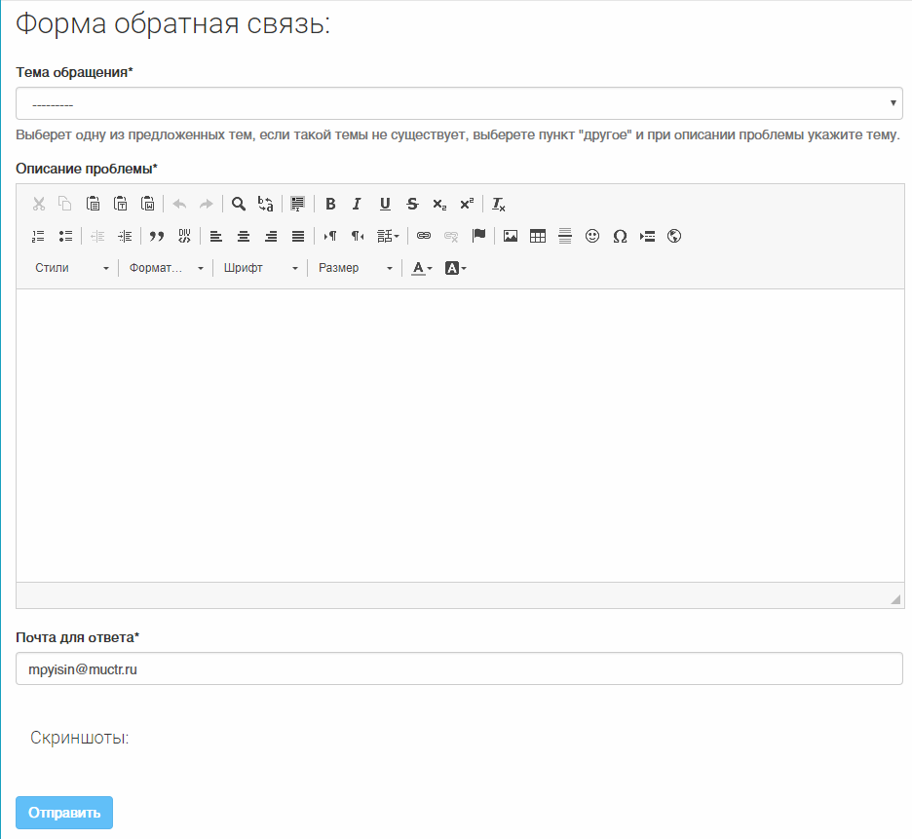
- Форма обратной связи
- Нажать кнопку отправить, после чего ваше обращение будет зарегистрировано в системе, приобретет номер, дату регистрации, и статус открытого.
В любой момент времени зайдя на вкладку обратной связи вы будете видеть все ваши зарегистрированные обращения. Так же вы можете детально просмотреть каждое ваше обращение, для этого нажмите на ссылку в теме обращения. Там будет вся информация об обращении, в том числе под заголовком будет зеленым помечен текущий статус обращения.
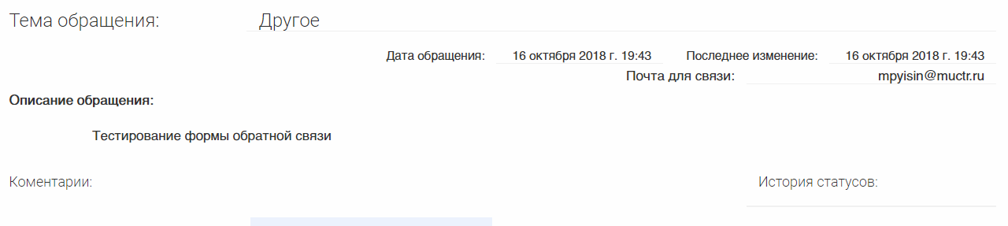
В каждом обращении отображается вся история статусов этого обращения, кроме самого первого(открыто) с указанием предыдущего статуса, даты изменения, и того кто изменил, а так же история всех комментарии с указание кто оставил комментарий и когда он был оставлен.
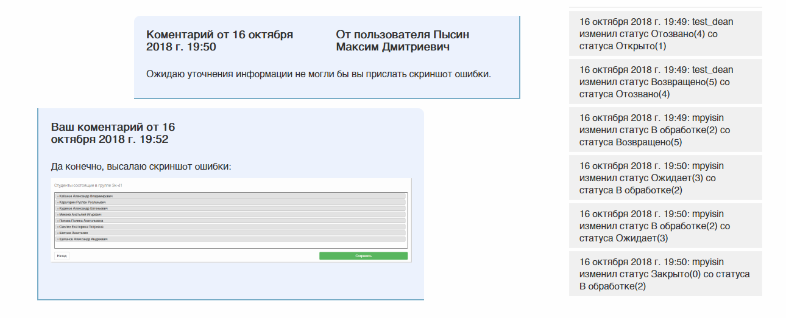
- История комментариев и статусов обращения
Вы можете самостоятельно изменять статусы обращения выставляя статусы, отозвано (в любой момент, кроме того случая когда обращение уже закрыто), возвращено(после закрытия или отзыва обращения), подтверждено(после закрытия обращения и проверки исправления ошибки). Для этого вам необходимо зайти на странице обращения и после заголовка обращения нажать на кнопку, советующую статусу, который вы хотите выставить.
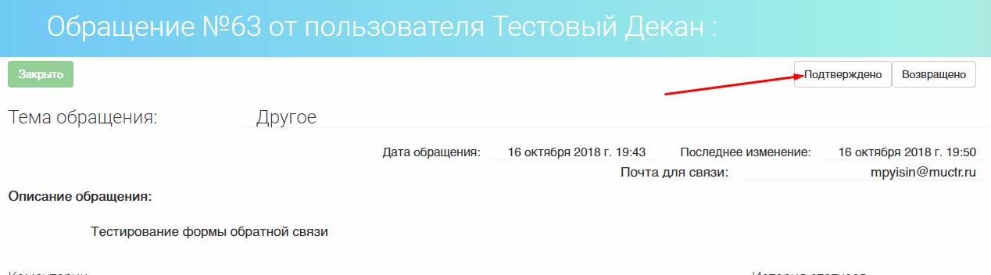
- Смена статус обращения.
Так же вы можете открыть любое созданное вами обращение и добавить к нему комментарий. Для этого:
- Зайдите на странице обратной связи
- Нажмите на ссылку в теме выбранного обращения
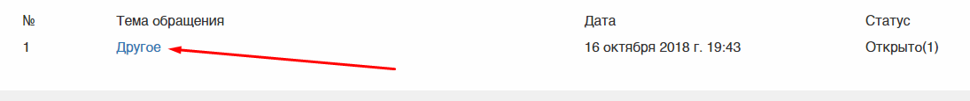
- Ссылка на детальную информацию об обращении
- Внизу страницы заполните форму комментария, которая содержит одно поле комментария с тем же что у формы создания обращения ворд подобным редактором со всеми теми же функциями.
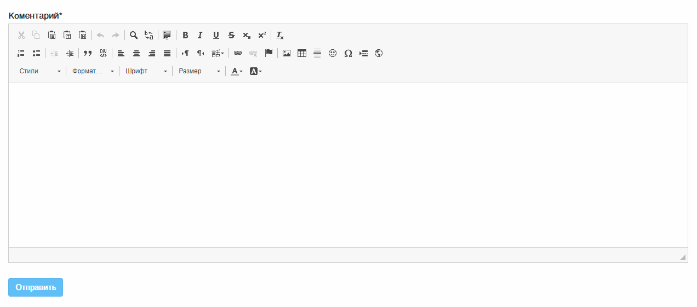
- Форма коментария.
- Нажмите кнопку отправить

ИСПОЛЬЗОВАНИЕ ЧАТА
Модуль использует фраемворк Vue и основанный на нем компонетный фраемворк Vuetify, который создает ограничения на работоспособность этого модуля в различных браузерах, связанные с работоспособностью самих фраемворков. В документации указываются следующие совместимые браузеры, в которых обеспечивается и гарантируется работоспособность:
• Chrome – любая версия браузера
• Mozilla – любая версия браузера
• Edge – любая версия браузера
• Safari – работает с версии 10 и вышел.
• IE – не работает ни одна версия.
Для доступа к модулю сообщений необходимо нажать на кнопку “Сообщения” в правом верхнем углу рядом с кнопкой перехода на ваш профиль. (Указана на рис. 104).
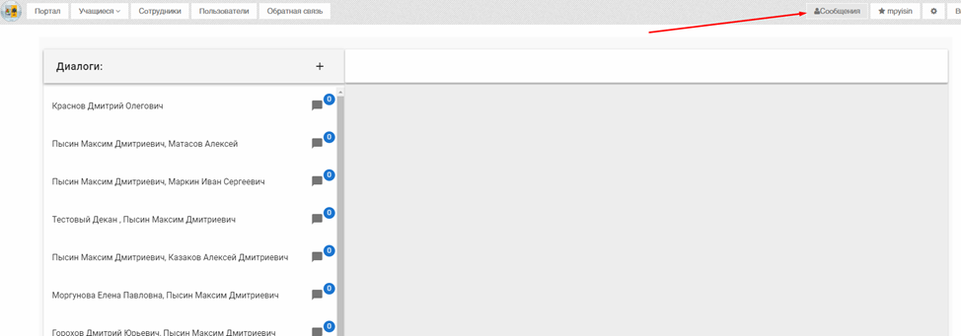
- Кнопка “сообщения”.
Для создания нового чата необходимо нажать на символ “+” указанной на рис.105
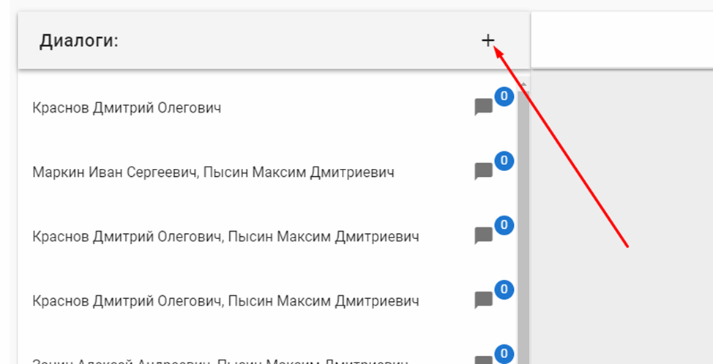
- Кнопка создания диалога.
Далее в пустое поле необходимо ввести ФИО человека с которым вы хотите начать чат. (Показано на рис. 106)
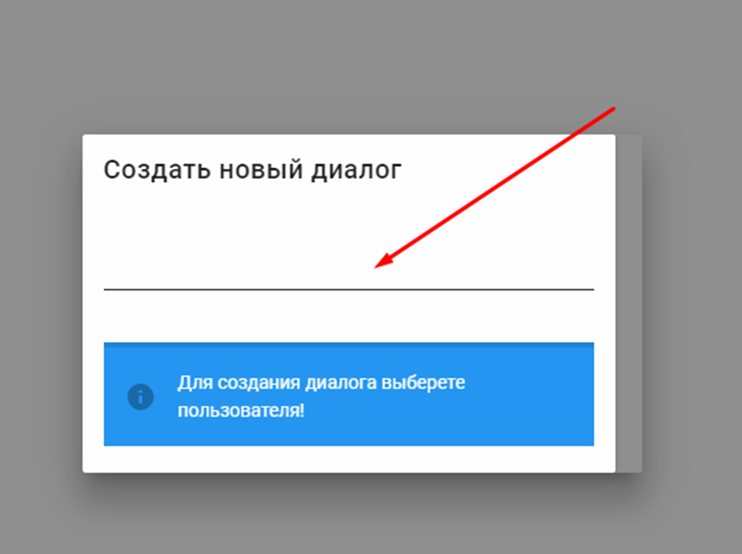
- Поиск пользователей для создания диалога.
После ввода первых символов выполниться поиск среди всех сотрудников, под полем появиться 10 результатов, количество результатов будет уменьшаться с вводом дополнительных символов. (Показано на рис. 107)
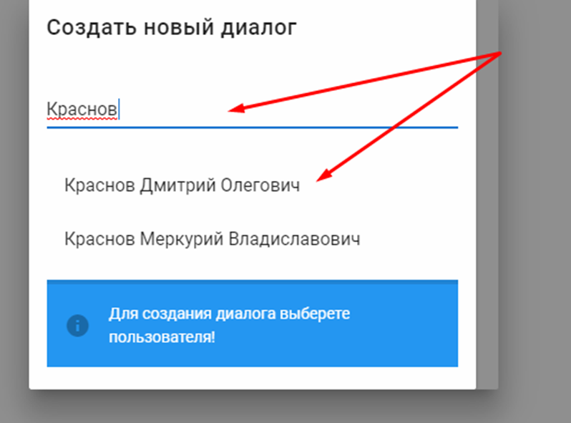
- Список найденных пользователей.
После того, как найден нужный пользователь необходимо нажать на пункт списка, после чего список очиститься от остальных пользователей, а напротив выбранного пользователей появиться знак минус для отмены выбора и появиться кнопка создать диалог. (Показано на рис. 108)
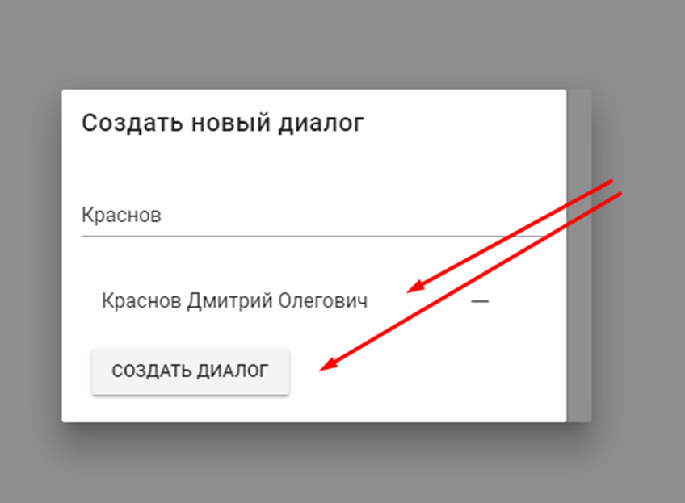
- Выбранный пользователь и кнопка создания диалога.
Выбор конкретного диалога выбирается в списке всех диалогов, где синим цветом выделяется выбранный диалог, а серым выбираемый. (Показано на рис. 109)
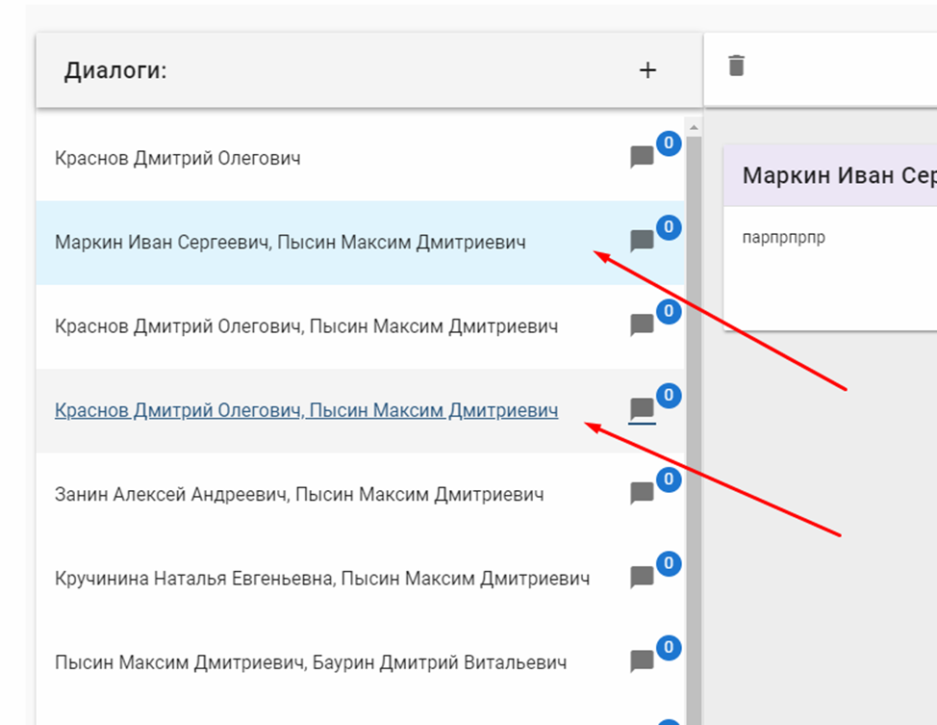
- Список диалогов.
Для написания сообщения в диалог текст набирается при помощи клавиатуры в поле для ввода текста находящиеся внизу интерфейса. (Показано на рис. 110)
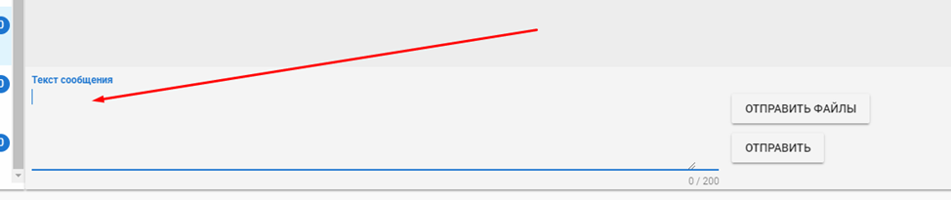
- Поле ввода сообщения.
Для отправки сообщения необходимо нажать на кнопку “отправить”, либо комбинацию клавиш Ctrl + Enter. (Показано на рис. 111)

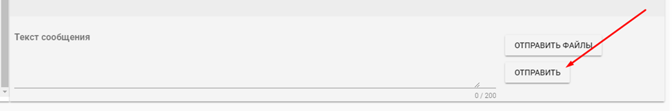
- Кнопка отправки сообщения.
Так же можно посылать файлы, для этого необходимо нажать на кнопку “Отправить файлы”. (Показано на рис. 112)
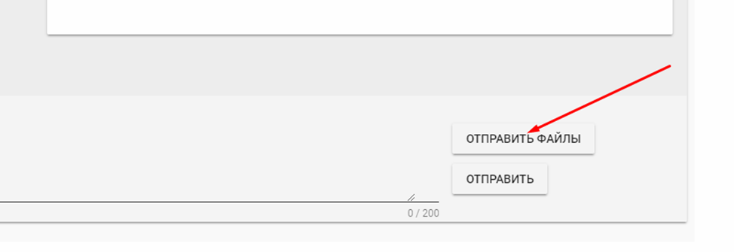
- Кнопка отправки файла.
В открывшемся диалоговом окне будут представлены поле для ввода текста сопровождающего отправленные файлы и кнопка “Добавить файл” по нажатию на которую открывается окно выбора файла. (Показано на рис.113)
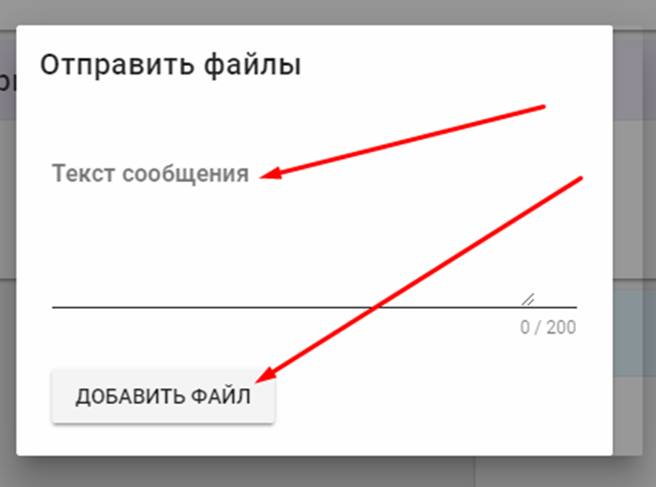
- Форма отправки файла.
Так же любой диалог можно удалить при помощи кнопки с иконой мусорного ящика в верхней части заголовка диалога. (Показано на рис. 114)
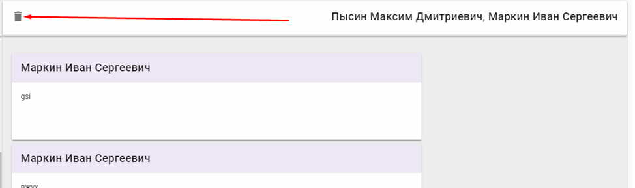
- Кнопка удаления диалога.
Удалить диалог может только его создатель, если в диалоге есть более 2 человек, в случае же если в диалоге участвую 2 человека, то удаление происходит только у того пользователя, который его удалил, а у второго он пометится как удаленный.
Так же для преподавателей есть возможность создать диалог с участием все учебной группы студентов. Для этого необходимо в профиле преподавателя в левом меню нажать на пункт “Учебные группы”. (Показано на рис. 115)
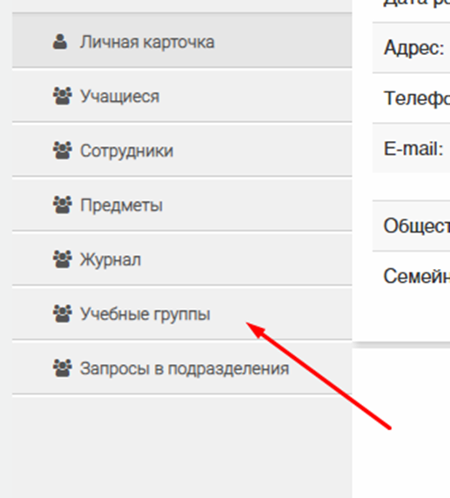
- Пункт “Учебные группы” в левом меню.
После перехода на страницу со списком учебных групп можно нажать на кнопку “Чат” для создания массового чата со всеми участниками учебной группы. (Показано на рис. 116)
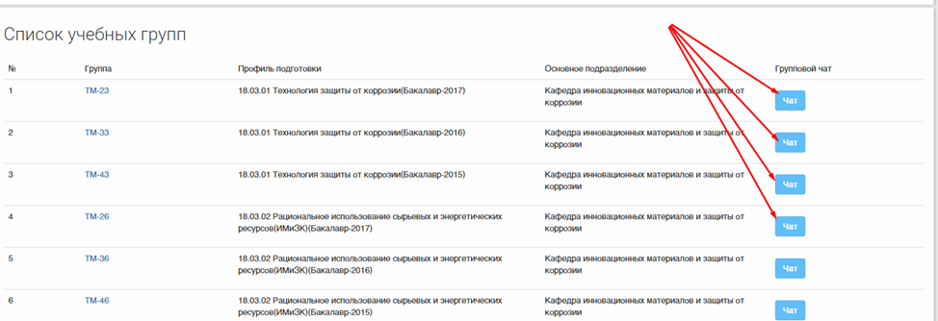
- Список в которых может преподавать преподаватель.

